ДЕРЖАВНИЙ ВИЩИЙ НАВЧАЛЬНИЙ ЗАКЛАД
«ЗАПОРІЗЬКИЙ НАЦІОНАЛЬНИЙ УНІВЕРСИТЕТ»
МІНІСТЕРСТВА ОСВІТИ І НАУКИ УКРАЇНИ

Чаусовський Г.О.

Притула Н.М.

МЕТОДИЧНІ ВКАЗІВКИ

«Методи активації творчого мислення студентів при виконанні самостійної роботи з курсу безпеки життєдіяльності людини»

(в схемах)

Запоріжжя
2020

УДК 574.2:57.03 (477)(07)
БК :80Я73

Г.О. Чаусовський
Н.М. Притула
Методи активації творчого мислення у студентів при виконанні самостійної роботи з курсу безпеки життєдіяльності (методичні вказівки).- Запоріжжя: ЗНУ, 2020.- 42 с.

Методичні вказівки містять рекомендації та описи технічних рішень засобів БЖД, ознайомлення з якими сприяє розширенню кругозору студентів та активації у них творчого мислення при освоєнні учбового курсу з безпеки життєдіяльності.
Призначені для студентів біологічного та фізичного факультетів

Зміст

Вступ……………………………………………………………. 4

Інструменталізація заходів по підвищенню розумової працездатності в умовах навчання студентів в вищих наукових закладах………………………………………………………….. 5

Технічні рішення для нейтралізації психоемоційного напруження у студентів в процесі навчання……………………………………. 9

Розробка технічних рішень в напрямку валеологічних аспектів БЖД…………………………………………………………………17

Розробка технічних систем для боротьби з шкідливими звичка -
ми у студентів згідно концепцій БЖД…………………………..20

Розробка технічних рішень в сфері екологічної безпеки………..27

Техніко-психофізіологічні прийоми реалізації концепцій БЖД в поведінковій діяльності……………………………………………32

Практичні рекомендації…………………………………………….40

Література…………………………………………………………….42

ВСТУП

В методичних вказівках висвітлені алгоритми створення новаторських технічних рішень в галузі БЖД, які пройшли апробацію на при їх захисті студентами біологічного факультету на Республіканських конкурсах молодих винахідників (2011-2020р) та займали призові місця .
Алгоритми створення студентами новаторських технічних рішень передбачає:
-теоретичне обґрунтування розробки на основі існуючих фізичних законів;
-схематичне розроблення технічних рішень;
-виготовлення діючих експериментальних зразків;
- апробація виготовлених діючих зразків як в умовах семінарських занять, так і студентських наукових гуртків;
Описані в методичних вказівках розробки базуються на використанні законів фізики, біології та хімії.
Позитивним аспектом розроблених технічних рішень є те, що для їх технічного відтворення не треба використовувати коштовні матеріали та конструктивні компоненти. Це створює передумови для подальшої практичної реалізації розробок. В майбутній професійній діяльності студентів.
В якості конструктивних елементів розробок використовуються звичайні гумові кульки, гальванічні елементи, постійні магніти, геркони.
Перед створенням нового технічного рішення студентам демонструється практичний експеримент для наглядного відтворення існуючих законів з різних навчальних курсів, які вивчаються в середній школі.
Після демонстраційних дослідів студенти приймають участь у конкурсі на краще технічне рішення в рамках запропонованої програми створення винаходів у галузі технічної фізики, хімії, біології, медицини, сільського господарства.
Переможці внутрішнього конкурсу ( в рамках студентського наукового гуртка) подалі безпосередньо під керівництвом керівника гуртка створюють діючу модель розробки, випробують її і при позитивних результатах практичної апробації висувають свою розробку для участі в Республіканських конкурсах на кращу наукову студентську розробку.
Структурне оформлення методичних вказівок передбачає коротке описання законів (в рамках шкільних програм), на яких базується розробка, її коротке описання та фотографія діючого експериментального зразку.

1.Інструменталізація заходів по підвищенню розумової працездатності в умовах навчання студентів в вищих наукових закладах

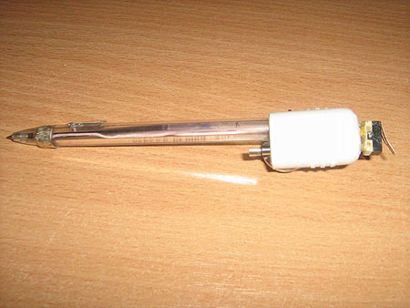

РУЧКА ДЛЯ ПРОФІЛАКТИКИ ВТОМЛЕНОСТІ

ФУНКЦІОНАЛЬНІ МОЖЛИВОСТІ РОЗРОБКИ:
-профілактика стресу у студентів при написанні контрольних робіт та здачі екзаменів;
-діагностика рівню психоемоційного хвилювання у студентів;
-тренинг оздоровчих дихальних вправ для самокорекції стресу в умовах академічних навантажень.

ПРИНЦИП ДІЇ РОЗРОБКИ базується на реєстрації показника шкіряно-гальванічної реакції, який посередньо характеризує рівень стресу. При появі ознаків формування стресу включається непомітний для оточуючих вібротактильний сигналізатор, що сповіщає користувачу про необхідність виконання дихальних вправ для свечасної профілактики психоемоційного напруження. На торці ручки є мікротактильний сенсор, який дозволяє контролювати правильність віконня діафрагмального релаксаційного дихання для нейтралізації академічного стресу.

МІЖДИСЦИПЛІНАРНА ТЕМАТИКА, на якій базується технічне рішення розробки:
-Закон Ома, електропровідність біотканин, сенсорні органи людини, дихальна система, фізіологія людини, валеологія.

ПРИЛАД ДЛЯ АКТИВАЦІЇ УВАГИ У СТУДЕНТІВ

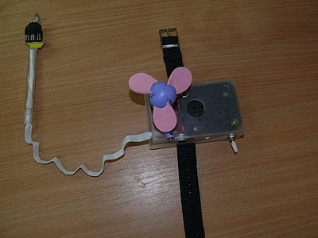

Функціональні можливості розробки:
-нейтралізація стресу;
-активація концентрації уваги при академічних навантаженнях.

Принцип дії розробки базується на полісенсорній (акустичній, ароматичній, зоровій, тактильній) стимуляції уваги людини при розумовій праці.

МІЖДИСЦИПЛІНАРНА ТЕМАТИКА, на якій базується технічне рішення розробки:
-валеологія, рефлекси, фізіологічні подразники, електродинамічні явища, мікроелектродвигуни, психофізіологічні принципи активації уваги та пам’яті у школярів.

РОЗРОБКА ПРИЛАДУ ДЛЯ БОРОТЬБИ З СИНДРОМОМ ДЕФІЦИТУ УВАГИ ТА ГІПЕРАКТИВНОСТІ В ПРОЦЕСІ АКАДЕМІЧНИХ НАВАНТАЖЕНЬ У СТУДЕНТІВ

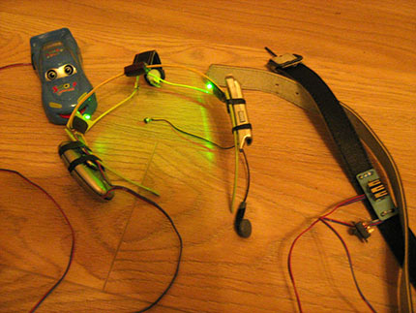

ФУНКЦІОНАЛЬНІ МОЖЛИВОСТІ РОЗРОБКИ:
-реалізація тренінгу уваги та зниження гіперактивності;
-самоконтроль рухової активності за рахунок акустичного та світлового моніторингу ритму дихання;
-релаксація шляхом реалізації елементів комплексної ароматерапії, музикотерапії та кольоротерапії

ПРИНЦИП ДІЇ РОЗРОБКИ базується на використані принципу біозворотнього зв’язку для самоконтролю уваги та рухливої активності дитини в процесі гри (дистанційного управління рухомою іграшкою). Моніторинг психоемоційного стану за допомогою світлових та акустичних сигналів.

МІЖДИСЦИПЛІНАРНА ТЕМАТИКА, на якій базується технічне рішення розробки:
-основи акустики, електромагнітні перетворювачі звуку;
-фізичні принципи дистанційного управління об’єктами;
-напівпровідникові джерела світла;
-електричні сенсорні перетворювачі;
-валеологічні основи індивідуальної психогігієни;
-сенсорні системи людини;
-дихальна система людини.

РОЗРОБКА ЗАГАЛЬНОДОСТУПНОГО ПРИЛАДУ ДЛЯ ТРЕНІНГУ ПО ФОРМУВАННЮ У СТУДЕНТІВ НАВИЧОК ІНФОРМАЦІЙНОЇ КОНЦЕНТРАЦІЇ УВАГИ

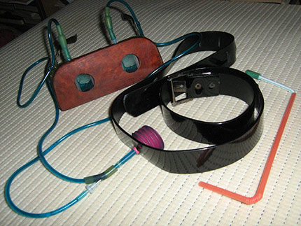

ФУНКЦІОНАЛЬНІ МОЖЛИВОСТІ РОЗРОБКИ:
-реалізація загальнодоступного тренінгу концентрації уваги на основі формування стану релаксації та зосередження;
-формування навичок самоуправління психЕХД9оемоційним станом з метою максимального зосередження та сприйняття інформації в процесі навчання.

ПРИННЦИП ДІЇ РОЗРОБКИ базується на використані спеціально розробленого поясу з сільфонним сенсором ритму дихання користувача. Сильфон заповнюється забарвленою рідиною яка при стискуванні сільфону синхронно дихання користувача заповнює закріплені на окулярах пустотілі оптично прозорі ємності. Це дозволяє користувачу візуалізувати ритм свого дихання, формувати стан релаксації з мінімізацією реагування на зовнішні подразники, освоїти навички цілеспрямованої самоактивації зосередження уваги в процесі навчання.

МІЖДИСЦИПЛІНАРНА ТЕМАТИКА, на якій базується технічне рішення розробки:
-принципи гідропневматики;
-основні поняття гідродинаміки;
-основи психогігієни школяра;
-валеологічні аспекти здоров’я школярів;
-алгоритми створення новаторських технічних рішень на основі комплексного використання знань з фізики, валеології, біології та медицини.

2. Технічні рішення для нейтралізації психоемоційного напруження у студентів в процесі навчання

РОЗРОБКА КИШЕНЬКОВОГО ПРИСТРОЮ ДЛЯ НЕЙТРАЛІЗАЦІЇ ПСИХОЕМОЦІЙНОГО НАПРУЖЕННЯ У СТУДЕНТІВ

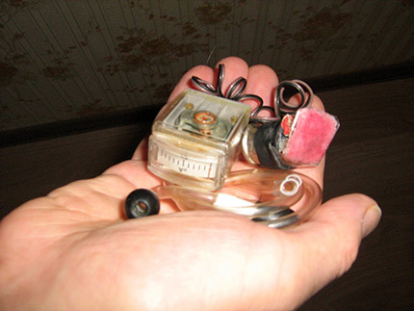

ФУНКЦІОНАЛЬНІ МОЖЛИВОСТІ РОЗРОБКИ:
-профілактика стресу у школярів при написанні контрольних робіт та здачі екзаменів;
-загальнодоступне освоєння школярами прийомів діафрагмального релаксаційного дихання для нейтралізації академічного стресу;
-тренинг оздоровчих дихальних вправ для профілактики психоемоційного напруження в період здачі випускних екзаменів та незалежного тестування.

ПРИНЦИП ДІЇ РОЗРОБКИ базується на використанні гальванічного ефекту з метою створення можливості реєстрації без зовнішніх джерел живлення за допомогою мініатюрного мікроамперметру амплітуди переміщення діафрагми в процес діафрагмально-релаксаційного дихання. Це дозволяє безмедикаментозним загальнодоступним прийомом вольового дихання своєчасно нейтралізувати формування самих початкових стадій академічного стресу, який негативно впливає на зосередженість школярів та можливість повної академічної самореалізації в процесі здачі екзаменів та тестування знань.
МІЖДИСЦИПЛІНАРНА ТЕМАТИКА, на якій базується технічне рішення розробки:
-ефект Гальвані;
-Закон Ома;
-електропровідність електролітів;
-валеологічні принципи самокореції психоемоційного стану людини (вольове дихання , самонавіювання).

РОЗРОБКА «АНТИСТРЕСОВИХ ОКУЛЯРІВ» ДЛЯ НЕЙТРАЛІЗАЦІЇ ЕКЗАМЕНАЦІЙНОГО СТРЕСУ У

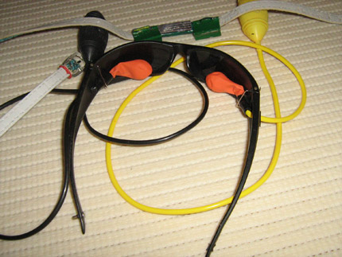

ФУНКЦІОНАЛЬНІ МОЖЛИВОСТІ РОЗРОБКИ:
-реалізація ефекту рефлекторного зниження показника частоти сердцевих скорочень при пвнематичному цілеспрямованому тиску на очні яблука (ефект Ашнера) з метою оперативної нейтралізації академічного стресу;
-надання першої психофізіологічної самодопомоги з метою успішного подолання екзаменаційних стресів.

ПРИННЦИП ДІЇ РОЗРОБКИ базується на використані спеціально розробленого поясу, на якому зафіксована гумова пустотіла ємність, з’єднана трубками з закріпленими на окулярах еластичними повітряними кульками. В процесі дихання гумова пустотіла ємність поясу ритмічно стискується, що супроводжується респіраторно-синхронізованим тиском гумових кульок окулярів на очні яблука користувача. Це ініціює рефлекс Ашнера (зниження частоті сердцевих скорочень при цілеспрямованому тиску на очні яблука) з метою нейтралізації переходу початкових стадій розвитку академічного стресу в стадії незворотного негативного впливу екзаменаційного стресу на інтегральні показники здоров’я студента.
МІЖДИСЦИПЛІНАРНА ТЕМАТИКА, на якій базується технічне рішення розробки:
-рефлекси людини;
-дихальна система людини;
-пневморозширення еластичних оболонок;
-основи психогігієни школяра;
-валеологічні аспекти здоров’я школярів;
-алгоритми створення новаторських технічних рішень на основі комплексного використання знань з фізики, валеології, біології та медицини.

РОЗРОБКА СИСТЕМИ НЕЙТРАЛІЗАЦІЇ КОМП’ЮТЕРНОГО СТРЕСУ

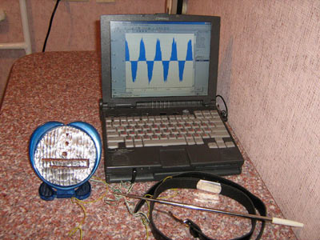

ФУНКЦІОНАЛЬНІ МОЖЛИВОСТІ РОЗРОБКИ:
-моніторинг психоемоційного стану користувача ПК безпосередньо в процесі роботи;
-використання ПК в якості психокорректора та нейтралізатора комп’ютерного стресу.

ПРИННЦИП ДІЇ РОЗРОБКИ базується на використанні спеціально розробленого для цих цілей електронного реєстратора тремтіння рук (тремора), що дозволяє безпосередньо в процесі роботи тестувати психоемоційний стан користувача ПК. Розробка дозволяє також виводити на монітор комп’ютера ритмограму дихання користувача ПК з метою використання прийомів вольового управління диханням для нейтралізації комп’ютерного стресу

МІЖДИСЦИПЛІНАРНА ТЕМАТИКА, на якій базується технічне рішення розробки:
-екологічні аспекти користування комп’ютером;

-основи комп’ютерної гігієни;

-фізичні основи створення систем контролю за фізіологічним станом користувачів ПК;

-основи психофізіології;

-тегногенні аспекти впливу на людину комп’ютерних систем;

-основи створення математичних моделей для моніторингу за психофізіологічним станом користувачів ПК.

РОЗРОБКА КАЛЕЙДОСКОПНОГО ПРИЛАДУ ДЛЯ ГАРМОНІЗАЦІЇ ПСИХОЕМОЦІЙНОГО СТАНУ

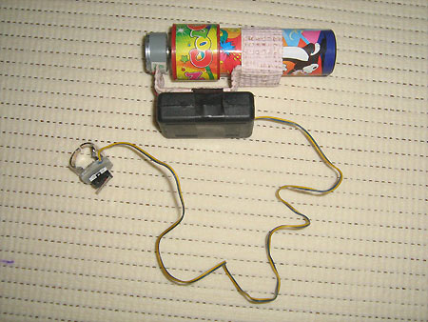

ФУНКЦІОНАЛЬНІ МОЖЛИВОСТІ РОЗРОБКИ:
-розробка дозволяє загальнодоступними прийомами , за допомогою звичайного калейдоскопу з респіраторно-синхронізованим обертанням його дзеркальної призми, здійснювати самоконтроль індивідуального ритму дихання з метою гармонізації психоемоційного стану.

ПРИННЦИП ДІЇ РОЗРОБКИ базується використанні механічно з’єднаного з дзеркальною призмою калейдоскопу малогабаритного електродвигуна, включення якого здійснюється за допомогою сенсора ритму дихання користувача. Це дозволяє по принципу біозворотнього зв’язку візуально контролювати (по частоті змінень сюжетів узорів калейдоскопу, синхронізованих з ритмом дихання користувача, та цілеспрямовано корегувати психоемоційний стан прийомами вольового управління диханням.

МІЖДИСЦИПЛІНАРНА ТЕМАТИКА, на якій базується технічне рішення розробки:
-оптичні ефекти калейдоскопу;

-фізіологія людини

-валеологічні аспекти здоров’я школярів;

-сенсорні системи людини (фізіологічні та технічні аспекти );

РОЗРОБКА ПРИЛАДУ ДЛЯ ТРЕНІНГУ УПРАВЛІННЯ СВОЇМИ ЕМОЦІЯМИ

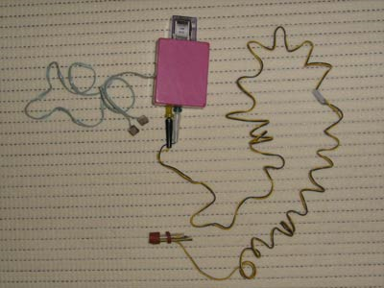

ФУНКЦІОНАЛЬНІ МОЖЛИВОСТІ РОЗРОБКИ:
-розробка дозволяє загальнодоступними прийомами через вольове управління ритмом дихання цілеспрямовано впливати на індивідуальній психоемоційній профіль («управляти своїми емоціями»);
-новизною технічного рішення є те, що респіраторний самоконтроль можна здійснювати за допомогою електросмаку, синхронізованого з ритмом дихання користувача

ПРИНЦИП ДІЇ РОЗРОБКИ базується на синхронізованому з ритмом дихання включенні, за допомогою гігрорезисторного сенсора дихання , електроподразника смакових рецепторів язика , що дозволяє здійснювати респіратоний моніторинг в «фізіологічному дзеркалу» смакових відчуттів. Тим самим активізується емоційна компонента самоуправління своїми емоціями та самоконтролю поведінки в процесі навчання (в школі та побуті).

МІЖДИСЦИПЛІНАРНА ТЕМАТИКА, на якій базується технічне рішення розробки:

-фізіологія людини;

-електричні подразники рецепторів людини;

-закон Ома;

-валеологічні аспекти здоров’я школярів;

-алгоритми створення винаходів в галузі валеології.

ПРИЛАД ДЛЯ НЕЙТРАЛІЗАЦІЇ СТРЕСУ В УМОВАХ НАДЗВИЧАЙНИХ СИТУАЦІЙ ЗГІДНО ІСНУЮЧИХ КОНЦЕПЦІЙ БЖД

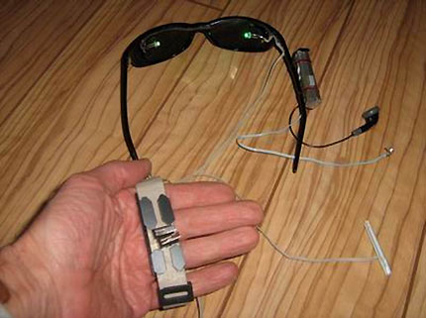

ФУНКЦІОНАЛЬНІ МОЖЛИВОСТІ РОЗРОБКИ:
-розробка дозволяє загальнодоступними прийомами через вольове управління ритмом дихання цілеспрямовано нейтралізовувати стрес в умовах НС.
-новизною технічного рішення є акустичний моніторинг ритму дихання

ПРИНЦИП ДІЇ РОЗРОБКИ базується акустичному моніторингу ритму дихання та респіраторно-синхронізованій фотостимуляції..

МІЖДИСЦИПЛІНАРНА ТЕМАТИКА, на якій базується технічне рішення розробки:

-фізіологія людини;

-валеологічні аспекти БЖД.

-валеологічні аспекти здоров’я школярів;

ІНСТРУМЕНТАЛЬНИЙ МЕТОД АРОМАКОРЕКЦІЇ ПСИХОЕМОЦІЙНОГО СТАНУ ЛЮДИНИ В УМОВАХ НАДЗВИЧАЙНИХ СИТУАЦІЙ

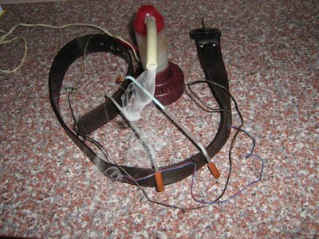

ФУНКЦІОНАЛЬНІ МОЖЛИВОСТІ РОЗРОБКИ:
-оперативна самокорреція психоемоційного стану людини засобами аромавпливу;

-новизною технічного рішення є респіраторно-сонхронізований аромавплив на психоемоційний стан людини.

ПРИНЦИП ДІЇ РОЗРОБКИ базується синхронізації ультразвукового розпилення ароматів синхронно з ритмом дихання людини.

МІЖДИСЦИПЛІНАРНА ТЕМАТИКА, на якій базується технічне рішення розробки:

-фізіологія людини;

-валеологічні аспекти БЖД.

-поведінкові аспекти БЖД;

ІНСТРУМЕНТАЛЬНИЙ ЗАСІБ НЕЙТРАЛІЗАЦІЇ ПОСТТРАВМАТИЧНИХ ТРАВМ, ІНІЦІЙОВАНИХ НАДЗВИЧАЙНИМИ СИТУАЦІЯМИ В СИСТЕМІ БЕЗПЕКИ ЖИТТЄДІЯЛЬНОСТІ

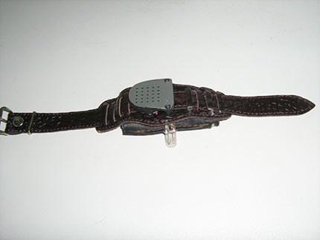

ФУНКЦІОНАЛЬНІ МОЖЛИВОСТІ РОЗРОБКИ:
- самостійна самокорекція посттравматичних травм, обумовлених перебуванням в НС, засобами цілеспрямованого психофізіологічного впливу.

ПРИНЦИП ДІЇ РОЗРОБКИ базується на використанні принципів акустичного озвучування афірмацій антистресового напрямку безпосередньо в умовах стресового навантаження., характерного для НС.

МІЖДИСЦИПЛІНАРНА ТЕМАТИКА, на якій базується технічне рішення розробки:

-фізіологія людини;

-валеологічні аспекти БЖД.

-алгоритми адекватної поведінки в надзвичайних ситуаціях згідно рекомендацій БЖД

3. Розробка технічних рішень в напрямку валеологічних
аспектів БЖД

СИСТЕМА МОНІТОРИНГУ СОЛЬОВОЇ ПОВЕДІНКИ ЛЮДИНИ ЗГІДНО КОНЦЕПЦІЇ БЖД

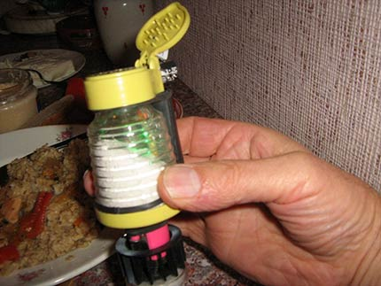

ФУНКЦІОНАЛЬНІ МОЖЛИВОСТІ РОЗРОБКИ:
-моніторинг сольової поведінки людини в процесі споживання харчових продуктів;
-реалізація принципів БЖД в системі харчування людини.

ПРИНЦИП ДІЇ РОЗРОБКИ базується на поли сенсорному попередженні людини про небезпеку порушення норм споживання кухонної сілі.

МІЖДИСЦИПЛІНАРНА ТЕМАТИКА, на якій базується технічне рішення розробки:

-фізіологія людини;

-валеологічні аспекти БЖД.

-екологія харчових продуктів;

. РОЗРОБКА ПРИЛАДУ ДЛЯ АКТИВАЦІЇ МОТИВАЦІЇ ВИКОНАННЯ ПРОФІЛАКТИЧНИХ ФІЗИЧНИХ ВПРАВ

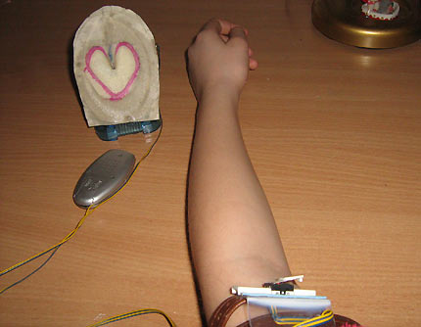

ФУНКЦІОНАЛЬНІ МОЖЛИВОСТІ РОЗРОБКИ:
-перетворення рухів дитини, хворої ДЦП, в процесі фізичного реабілітаційного тренінгу в формування електрохімічним способом малюнка ;
-активація мотивації виконання реабілітаційних вправ за рахунок того, що завершення формування контурів малюнку можливе тільки після виконання повного об’єму фізичних вправ;
-автоматичне озвучування виконання вправ текстами заохочення та похвали дитини голосом мами.

ПРИНЦИП ДІЇ РОЗРОБКИ базується на перетворенні цілеспрямованих рухів дитині в процесі лікувально-профілактичного тренінгу в електричній струм, який за рахунок електролізу робочої рідини з фенофталеіном формує картинки по геометричній формі катоду
МІЖДИСЦИПЛІНАРНА ТЕМАТИКА, на якій базується технічне рішення розробки:
-електрохімічні явища (електроліз, електопровідність електролітів);
-Закон Фарадея, Закон Ома;
-кислотність та лужність водного середовища (індикатори концентрації водневих іонів).

КОМП’ЮТЕРНА ГІГІЄНА ЗГІДНО РЕКОМЕНДАЦІЙ БЖД (РОЗРОБКА ІНСТРУМЕНТАЛЬНОГО МЕТОДУ)

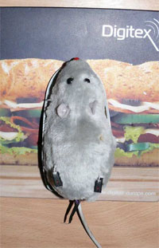

ФУНКЦІОНАЛЬНІ МОЖЛИВОСТІ РОЗРОБКИ:
- автоматичний моніторинг показників втомленості користувача ПК з автоматичною сигналізацією необхідності здійснювати профілактичні перерви згідно рекомендацій БЖД.

ПРИНЦИП ДІЇ РОЗРОБКИ базується на реєстрації кожно-гальванічної реакції людини в процесі роботи на ПК за допомогою комп’ютерної мишки, яка має сенсор для контролю КГР, що дозволяє автоматично блокувати ПК при втомленості користувача.

МІЖДИСЦИПЛІНАРНА ТЕМАТИКА, на якій базується технічне рішення розробки:

-фізіологія людини;

-валеологічні аспекти БЖД.

-екологія життєвого середовища;

4. Розробка технічних систем для боротьби з шкідливими звичками у студентів згідно концепцій БЖД

РОЗРОБКА ІНСТРУМЕНТАЛЬНОГО («ПОВІТРЯНО_КУЛЬКОВОГО») СПОСОБУ БОРОТЬБИ З ШКІДЛИВИМИ ЗВИЧКАМИ У СТУДЕНТІВ

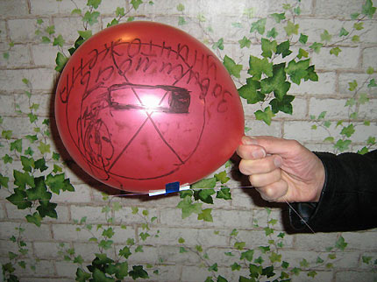

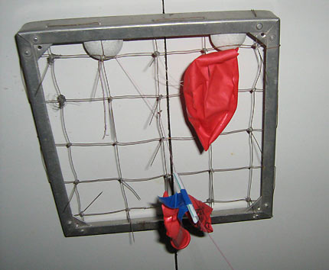

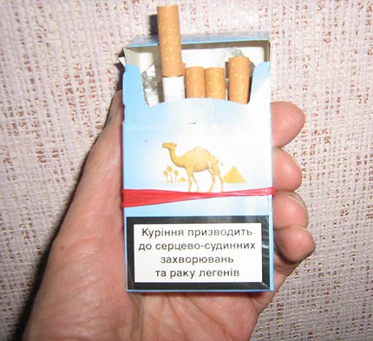

ФУНКЦІОНАЛЬНІ МОЖЛИВОСТІ РОЗРОБКИ:
-можливість загальнодоступного для студентів використання прийомів емоційно-образного впливу на активацію свідомості про шкоду для здоров’я дитини шкідливих звичок, зокрема, куріння;
-емоційна активація психологічних прийомів самовпливу на поведінкову діяльність школярів, схильних до згубних звичок.

ПРИНЦИП ДІЇ РОЗРОБКИ базується на формуванні елементів самонавіювання з метою запобігання формування пагубних звичок. На поверхню повітряної кулі наносяться афірмації про потенційну небезпеку шкідливих звичок. Повітряна куля за допомогою втулки та реактивної сили рухається до голчатого каркасу, на якому вона гучно лопається, символізуючи при цьому звільнення від пагубної для здоров’я залежності. На об’єкт залежності, наприклад пачку цигарок, наноситься фрагмент зруйнованої повітряної кулі, який виконує роль психологічного якоря емоційних відчутів перемоги над своїм безволлям та повного позбавлення від згубних звичок.

МІЖДИСЦИПЛІНАРНА ТЕМАТИКА, на якій базується технічне рішення розробки:
-аєродинамічні явища;

-розширення еластичних герметичних об’єктів під дією стисненого повітря;

-наслідки пагубних звичок на здоров’я людини;

-методи активації волі;

-хімічні канцерогени;

-валеологічні основи формування здоров’я у школярів.

РОЗРОБКА ПРИЛАДУ ДЛЯ НЕЙТРАЛІЗАЦІЇ ШКІДЛИВИХ ЗВИЧОК У СТУДЕНТІВ

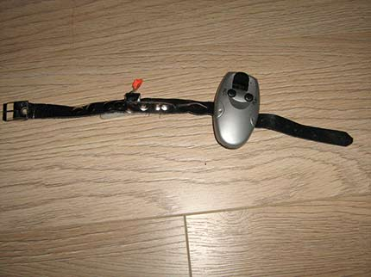

ФУНКЦІОНАЛЬНІ МОЖЛИВОСТІ РОЗРОБКИ:
-загольнодоступне формування вольової активації у школярів поведінкової діяльності, яка несумісна з реалізацією згубних звичок;
-постійний самоконтроль за поведінкою з метою своєчасного включення поведінкового механізму запобігання реалізації шкідливих для здоров’я звичок.

ПРИННЦИП ДІЇ РОЗРОБКИ базується на постійному моніторингу за допомогою тактильного сенсору, який фіксується за допомогою ремінця на ліктьовому згині, за поведінковою діяльністю користувача. При кожному піднесенню до рота руки користувача (наприклад з цигаркою, пивом і т.п.) спрацьовує тактильний сенсор, якій включає закріплений на ремінці мініатюрний акустичний пристрій, що супроводжується попереджувальною сигналізацією у формі звукових клацань. Коли ж користувач не реагує на попереджувальні сигнали, акустичний пристрій видає звукове мовне попередження про негативні наслідки шкідливих звичок.

МІЖДИСЦИПЛІНАРНА ТЕМАТИКА, на якій базується технічне рішення розробки:
-електромагнітні принципи перетворення звукових сигналів в електричні;
-рефлекси людини;
-наслідки для здоров’я людині шкідливих звичок;
-акустичні явища;
-основи психогігієни школяра;
-валеологічні аспекти здоров’я школярів;
-алгоритми створення новаторських технічних рішень на основі комплексного використання знань з фізики, валеології, біології та медицини.

РОЗРОБКА ОКУЛЯРІВ ДЛЯ БОРОТЬБИ З ШКІДЛИВИМИ ЗВИЧКАМИ

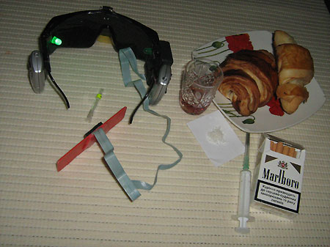

ФУНКЦІОНАЛЬНІ МОЖЛИВОСТІ РОЗРОБКИ:
-реалізація комплексного ефекту ароматерапії, світлотерапії, самонавіювання та психотехнології переробки психотравмуючої інформації констатування своє залежності від згубних звичок переміщенням очей по заданому алгоритму;
-можливість в рамках одного пристрою (полісенсорних окулярів) використовувати комплекс психотехнологій для мінімізації залежності від згубних звичок.

ПРИННЦИП ДІЇ РОЗРОБКИ базується на мікротактильному електронному моніторингу ритму дихання користувача. При цьому синхронно респіраторній функції користувача включаються закріплені на окулярах системи світлостимуляції, озвучування афірмацій та акустичних ефектів дихання, що забезпечує комплексне використання психофізіологічних методів самокорекції психоемоційного стану людини для нейтралізації залежності від шкідливих звичок, активації для цього вольових аспектів поведінки та більш ефективного використання психотехнології самонавіювання.

МІЖДИСЦИПЛІНАРНА ТЕМАТИКА, на якій базується технічне рішення розробки:
-сенсорні системи людини:
-принципи перетворювання акустичних сигналів в електричні;
-рефлекси людини;
-дихальна система людини;
-акустичні перетворювачі;
-основи психогігієни школяра;
-валеологічні аспекти здоров’я школярів;
-алгоритми створення новаторських технічних рішень на основі комплексного використання знань з фізики, валеології, біології та медицини.

РОЗРОБКА ПУЛЬТУ ДЛЯ МІНІМІЗАЦІЇ ТЕЛЕВІЗІЙНОЇ ЗАЛЕЖНОСТІ

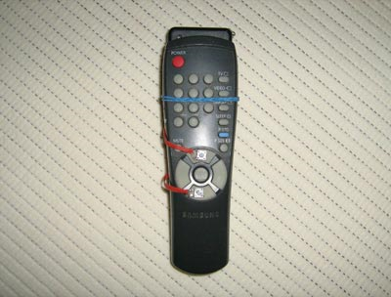

ФУНКЦІОНАЛЬНІ МОЖЛИВОСТІ РОЗРОБКИ:
-розробка дозволяє контролювати загальний час перегляду телевізійних передач, здійснювати акустичну сигналізацію в режимі таймеру, тестувати психоемоційний стан телеглядача по показнику швидкості переключення телевізійних каналів.

ПРИННЦИП ДІЇ РОЗРОБКИ базується використанні сенсорів частоти переключення телевізійних каналів, реєстрації загального часу користування телевізором за допомогою електронного таймеру та безперервної видачі в процесі перегляду телевізійних передач комплексної (вібротактильної, світової та акустичної) сигнальної інформації про формування симптоматики телевізійної залежності.

МІЖДИСЦИПЛІНАРНА ТЕМАТИКА, на якій базується технічне рішення розробки:
-технічні основи телебачення;

-основи телевізійної психогігієни;

-валеологічні аспекти здоров’я;

-технічні рішення систем самоконтролю за розкладом дня школярів;

-основи інформаційної екології»

-сенсорні системи (фізіологічні та технічні аспекти );

-фізичні, психологічні, валеологічні аспекти формування здорового способу життя.

ТЕХНІЧНА СИСТЕМА ПРОФІЛАКТИКИ ТЕЛЕВІЗІЙНОЇ ТА КОМП’ЮТЕРНОЇ ЗАЛЕЖНОСТІ

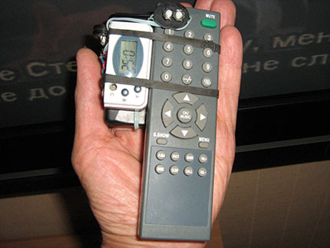

ФУНКЦІОНАЛЬНІ МОЖЛИВОСТІ РОЗРОБКИ:
- автоматичний моніторинг часу експлуатації телевізора , або комп’ютера з автоматичною сигналізацією необхідності здійснювати профілактичні перерви згідно рекомендацій БЖД.

ПРИНЦИП ДІЇ РОЗРОБКИ базується на використанні електронного таймеру, який управляє системою акустичної сигналізації та автоматичного блокування подальшої експлуатації комп’ютера, або телевізора згідно рекомендацій БЖД.

МІЖДИСЦИПЛІНАРНА ТЕМАТИКА, на якій базується технічне рішення розробки:

-фізіологія людини;

-валеологічні аспекти БЖД.

-екологія життєвого середовища

5. Розробка технічних рішень в сфері екологічної безпеки

РОЗРОБКА ПРИЛАДУ ДЛЯ ЕКСПРЕС-ВИЗНАЧЕННЯ КОНЦЕНТРАЦІЇ ТОКСИЧНИХ ПОВЕРХНЕВО-АКТИВНИХ РЕЧОВИН В ПИТНІЙ ВОДІ
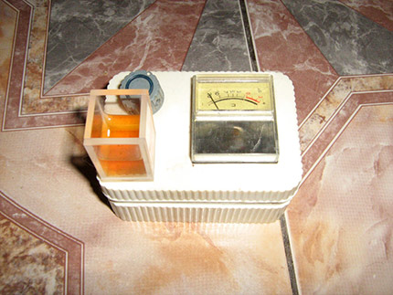

ФУНКЦІОНАЛЬНІ МОЖЛИВОСТІ РОЗРОБКИ:
-розробка дозволяє експресно визначити концентрацію токсичних ПАВ а питній воді безпосередньо в побутових умовах

ПРИННЦИП ДІЇ РОЗРОБКИ базується на фотометричному аналізу проб питної води після добавки до неї хімічного індикатора (йоду та хлористого барію), який при взаємодії з ПАВ утворює хімічні з’єднання, оптична щільність яких функціонально залежить від концентрації поверхнево-активних речовин.

МІЖДИСЦИПЛІНАРНА ТЕМАТИКА, на якій базується технічне рішення розробки:
-хімія питної води;

- тест-реакції для визначення концентрації ПАВ;

-основи фотометричного аналізу;

-основи екології води;

-біохімчні аспекти впливу ПАВ на здоров’я людини;

-основи екологічного моніторингу;

-алгоритми створення винаходів в галузі екології;

-валеологічні аспекти забруднення води токсичними домішками побутової хімії.

ПРИЛАД ДЛЯ АКТИВАЦІЇ ЕКОЛОГІЧНОГО МИСЛЕННЯ

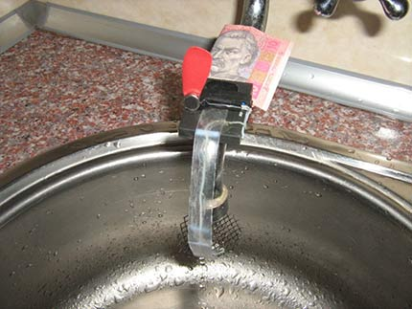

ФУНКЦІОНАЛЬНІ МОЖЛИВОСТІ РОЗРОБКИ:
-розробка дозволяє загальнодоступними прийомами активізувати екологічне мислення у студентів;
-новизною технічного рішення є акустичний моніторинг використання води в побутових умовах.

ПРИНЦИП ДІЇ РОЗРОБКИ базується акустичному моніторингу інтенсивності витікання води з кранів.

МІЖДИСЦИПЛІНАРНА ТЕМАТИКА, на якій базується технічне рішення розробки:

-фізіологія людини;

-валеологічні аспекти БЖД.

-гідродінаміка;

ЕКСПРЕС-ТЕСТУВАННЯ ЯКОСТІ ВОДИ В СИСТЕМІ БЖД

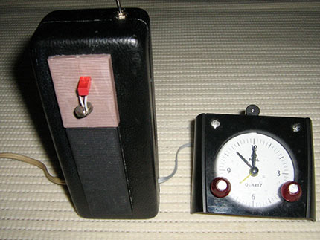

ФУНКЦІОНАЛЬНІ МОЖЛИВОСТІ РОЗРОБКИ:
-розробка дозволяє загальнодоступними прийомами здійснювати моніторинг інтегрального забруднення води солями важких металів, пестицидами та ПАР безпосередньо в побутових умовах;

ПРИНЦИП ДІЇ РОЗРОБКИ базується реєстрації фізіологічного відгуку тест-культури на водні токсиканти засобами електроніки, зокрема, кондуктометричними методами..

МІЖДИСЦИПЛІНАРНА ТЕМАТИКА, на якій базується технічне рішення розробки:

-фізіологія людини;

-валеологічні аспекти БЖД.

-екологія водного середовища;

РОЗРОБКА ПРИЛАДУ ДЛЯ ЕКОНОМІЇ ПАЛИВА ПРИ ЕКСПЛУАТАЦІЇ АВТОМОБІЛЯ

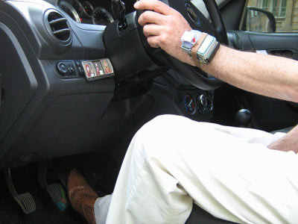

ФУНКЦІОНАЛЬНІ МОЖЛИВОСТІ РОЗРОБКИ:
-можливість вібромікротактильного дистанційного самоконтролю за системою управління педаллю "газу", що посередньо впливає на витрати палива та дозволяє оптимізувати його витрати в процесі експлуатації автомобіля..

ПРИНЦИП ДІЇ РОЗРОБКИ базується на дистанційному (за допомогою радіоуправління) вібротактильному моніторингу положення «педалі газу», що дозволяє за принципом біологічного зворотного зв'язку контролювати процес її ножного управління і тим самим оптимізувати управлінські прийоми водіння автомобіля з позиції мінімізації витрати палива

МІЖДИСЦИПЛІНАРНА ТЕМАТИКА, на якій базується технічне рішення розробки:
-фізичні принципи дії двигунів внутрішнього згорання;

-основи дистанційного радіоуправління;

-екологічні та економічні аспекти економії палива;

-технічні рішення систем самоконтролю за витратами палива;

-транспортна екологія

-сенсорні системи (фізіологічні та технічні аспекти );

МЕТОДИ ПРОФІЛАКТИКИ НЕГАТИВНИХ НАСЛІДКІВ РОБОТИ В ОФІСІ

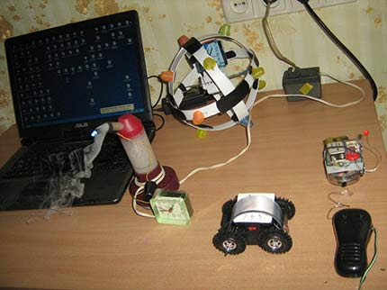

ФУНКЦІОНАЛЬНІ МОЖЛИВОСТІ РОЗРОБКИ:
-автоматична сигналізація необхідності реалізації профілактичної активної перерви в процесі виконання робіт в офісі за допомогою акусто-дінамічних систем.

ПРИНЦИП ДІЇ РОЗРОБКИ базується на використанні електронних таймерних систем, виконавчий орган яких виконаний у вигляді рухливих сигналізаційних ситем.

МІЖДИСЦИПЛІНАРНА ТЕМАТИКА, на якій базується технічне рішення розробки:

-фізіологія людини;

-валеологічні аспекти БЖД.

-екологія життєвого середовища;

6. ТЕХНІКО - ПСИХОФІЗІОЛОГІЧНІ ПРИЙОМИ РЕАЛІЗАЦІЇ КОНЦЕПЦІЙ БЖД В ПОВЕДІНКОВІЙ ДІЯЛЬНОСТІ

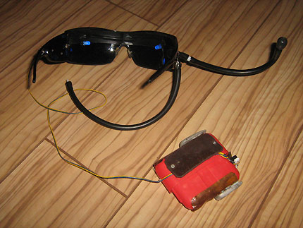

ФУНКЦІОНАЛЬНІ МОЖЛИВОСТІ РОЗРОБКИ:
- самостійна корекція поведінки людини в умовах надзвичайної ситуації прийомами цілеспрямованого фотостимуляційного впливу на біоелектричну активність мозку людини.

ПРИНЦИП ДІЇ РОЗРОБКИ базується на використанні принципів фотостимуляції та латеральної полі сенсорної стимуляції в цілях самокорекції психоемоційного стану людини в умовах НС.

МІЖДИСЦИПЛІНАРНА ТЕМАТИКА, на якій базується технічне рішення розробки:

-фізіологія людини;

-валеологічні аспекти БЖД.

-психофізіологічні методи нейтралізації стресу

ІНСТРУМЕНТАЛЬНИЙ МЕТОД САМОКОРЕКЦІЇ ХАРЧОВОЇ ПОВЕДІНКИ ЗГІДНО КОНЦЕПЦІЙ БЖД

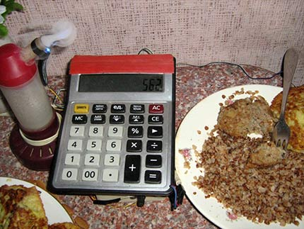

ФУНКЦІОНАЛЬНІ МОЖЛИВОСТІ РОЗРОБКИ:
- самостійна самокорекція харчової поведінки згідно рекомендаціям, які відносяться до сфери БЖД..

ПРИНЦИП ДІЇ РОЗРОБКИ базується на використанні принципів автоматичного інтегрального контролю індивідуального показника темпу вживання їжі за допомогою системи акустичного оповіщення результатів харчового моніторингу.

МІЖДИСЦИПЛІНАРНА ТЕМАТИКА, на якій базується технічне рішення розробки:

-фізіологія людини;

-валеологічні аспекти БЖД.

- методи самокорекції харчової поведінки

ЗАГАЛЬНОДОСТУПНИЙ МЕТОД САМОКОРЕКЦІЇ ПОВЕДІНКИ В УМОВАХ НАДЗВИЧАЙНИХ СИТУАЦІЙ

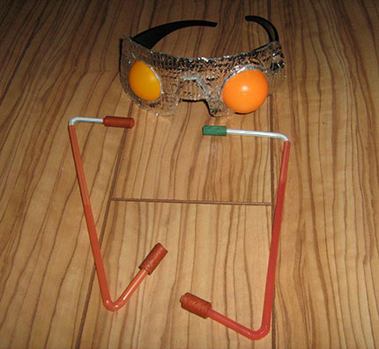

ФУНКЦІОНАЛЬНІ МОЖЛИВОСТІ РОЗРОБКИ:
- самостійна самокорекція поведінки психофізіологічними прийомами в умовах надзвичайних ситуацій..

ПРИНЦИП ДІЇ РОЗРОБКИ базується на використанні принципів полісенсорного впливу на індивідуальний вегетативний статус людини прийомами акустокорекції індивідуального латерального профілю.

МІЖДИСЦИПЛІНАРНА ТЕМАТИКА, на якій базується технічне рішення розробки:

-фізіологія людини;

-валеологічні аспекти БЖД.

- психофізіологічні аспекти формування поведінкової діяльності людини.

ІНСТРУМЕНТАЛЬНО - ПСИХОФІХІОЛОГІЧНИЙ МЕТОД САМОКОНТРОЛЮ РІВНЮ ПСИХОЕМОЦІЙНОГО НАПРУЖЕННЯ В УМОВАХ НАДЗВИЧАЙНИХ СИТУАЦІЙ

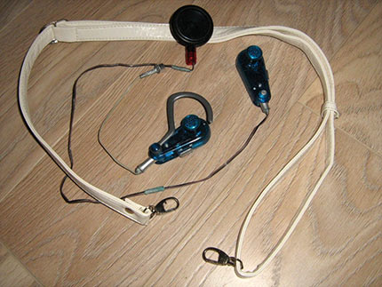

ФУНКЦІОНАЛЬНІ МОЖЛИВОСТІ РОЗРОБКИ:
-самоконтроль рівню психоемоційного напруження в умовах надзвичайних ситуацій методом кардіомоніторингу.

ПРИНЦИП ДІЇ РОЗРОБКИ базується на використанні принципів електронно-акустичного моніторингу ЧСС людини та ритму її діафрагмального дихання.

МІЖДИСЦИПЛІНАРНА ТЕМАТИКА, на якій базується технічне рішення розробки:

-фізіологія людини;

-валеологічні аспекти БЖД.

- інструментальні методи інтегрального моніторингу фізіологічного стану людини.

РОЗРОБКА ІНСТРУМЕНТАЛЬНИХ ЗАСОБІВ РАННЬОГО ОПОВІЩЕННЯ ПРО РОЗВИТОК ПОЧАТКОВИХ СТАДІЙ ПОТЕНЦІЙНО-НЕБЕЗПЕЧНИХ СИТУАЦІЙ

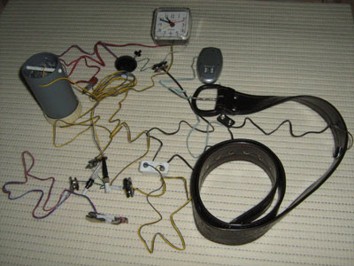

ФУНКЦІОНАЛЬНІ МОЖЛИВОСТІ РОЗРОБКИ:
-автоматичний моніторинг розвитку початкових стадій надзвичайних ситуацій техногенного, природного, санітарно-гігієнічного, біотичного та соціально-політичного характеру.

ПРИНЦИП ДІЇ РОЗРОБКИ базується на використанні принципів полісенсорної реєстрації (за допомогою використання комплексу електронних перетворювачів) зовнішніх факторів, які сприяють ініціюванню розвитку надзвичайних ситуацій.

МІЖДИСЦИПЛІНАРНА ТЕМАТИКА, на якій базується технічне рішення розробки:

-технічна діагностика в системі БЖД;

- інструментальні методи інтегрального моніторингу довкілля

ІНСТРУМЕНТАЛЬНИЙ МЕТОД ІНДИВІДУАЛЬНОГО САМОКОНТРОЛЮ ЗА ПСИХОЕМОЦІЙНИМ СТАНОМ В УМОВАХ НАДЗВИЧАЙНИХ СИТУАЦІЙ

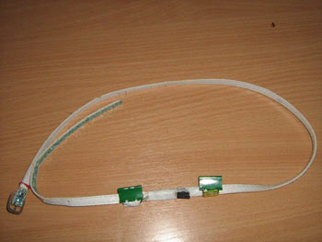

ФУНКЦІОНАЛЬНІ МОЖЛИВОСТІ РОЗРОБКИ:
-самоконтроль за психоемоційним станом людини в умовах надзвичайних ситуацій шляхом вібротактильного моніторингу в режимі реального часу за ритмом діафрагмального дихання користувача.

ПРИНЦИП ДІЇ РОЗРОБКИ базується на методі респіраторно - вібротактильного моніторингу частоти дихання , що дозволяє безмедикаментозним методом по принципу біозворотнього зв’язку реалізовувати самокорекцію психоемоційного стану.

МІЖДИСЦИПЛІНАРНА ТЕМАТИКА, на якій базується технічне рішення розробки:

-психофізіологія;

-валеологія;

-медицина катастроф, БЖД

МЕТОДИ САМОКОНТРОЛЮ АДЕКВАТНОСТІ ПОВЕДІНКИ В УМОВАХ ЕПІДЕМІЇ ГРИПУ

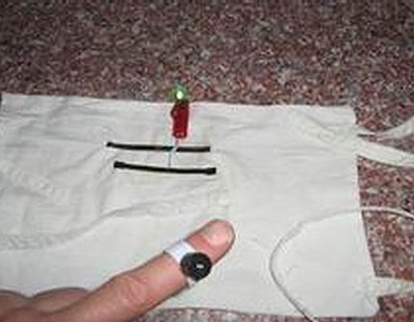

ФУНКЦІОНАЛЬНІ МОЖЛИВОСТІ РОЗРОБКИ:
-автоматична сигналізація про потенційні небезпеки інфікування в умовах епідемії грипу та формування навичок оптимальної поведінки при масових вірусних захворюваннях.

ПРИНЦИП ДІЇ РОЗРОБКИ базується на використанні електронних систем моніторингу за поведінковими звичками та станом індивідуальних систем захисту в умовах інфекційних епідемій.

МІЖДИСЦИПЛІНАРНА ТЕМАТИКА, на якій базується технічне рішення розробки:

-фізіологія людини;

-валеологічні аспекти БЖД.

-екологія;

ПРАКТИЧНІ РЕКОМЕНДАЦІЇ

Для активації творчого мислення у студентів при розробці технічних рішень в галузі БЖД, виконання самостійної роботи, підготовки до практичних занять та участі в студентських наукових гуртках, рекомендується:

-використовувати методи «мозкового штурму»

-проводити конкурс на кращу постановочну ідею з БЖД;

-реалізовувати прийоми показу демонстраційних фізичних, хімічних, фізіологічних ефектів для ініціювання формування творчих ідей при вирішенні конкретних задач практичного направлення в системі БЖД;

-проводити внутрішні конкурси на кращий винахід в сфері БЖД;

-здійснювати тренінг створення новаторських технічних рішень для реалізації конкретних практичних задач БЖД міжгалузевого характеру;

- на прикладі створення діючих експериментальних зразків поглиблювати освоєння студентами навичок практичного використання знань з різних учбових курсів для вирішення конкретних практичних задач в сфері БЖД;

-проводити творчий тренінг по вмінню використання різних законів з фізики, хімії та біології для створення новаторських технічних рішень в галузі БЖД;

-реалізовувати змагання на оперативність пошуку в різних інформаційних джерелах прототипів технічних рішень винаходів,які відносяться до галузі БЖД.

ЛІТЕРАТУРА

1) Чаусовский Г.А. "Антидепрессивные очки"
[Електронный ресурс] / Г.А Чаусовский
// Сайт www.portalus.ru , 2009.- Режим доступа:
http://www.portalus.ru/modules/psychology/rus_readme.php?subaction=showfull&id=1266081122&archive=&start_from=&ucat=30&category=30

2) Чаусовский Г.А. "Инструментальный метод полисенсорно-трансового самоуправления здоровьем" [Електронный ресурс] / Г.А Чаусовский
// Сайт www.portalus.ru , 2009.- Режим доступа:
http://www.portalus.ru/modules/psychology/rus_readme.php?subaction=showfull&id=1265277257&archive=&start_from=&ucat=30&category=30

3) Чаусовский Г.А. "Метод респираторно-полисенсорного самоуправления эмоциональным стрессом" [Електронный ресурс] / Г.А Чаусовский
// Сайт www.portalus.ru , 2009.- Режим доступа:
http://www.portalus.ru/modules/psychology/rus_readme.php?subaction=showfull&id=1264625707&archive=&start_from=&ucat=30&category=30

4) Чаусовский Г.А. "Общедоступный метод компьютерно-биоадаптивного самоуправления здоровьем" [Електронный ресурс] / Г.А Чаусовский
// Сайт www.portalus.ru , 2009.- Режим доступа:
http://www.portalus.ru/modules/psychology/rus_readme.php?subaction=showfull&id=1264063251&archive=&start_from=&ucat=30&category=30

5) Чаусовский Г.А. Инструментальный метод полисенсорной активации эмоционально-волевой сферы для снижения массы тела и ожирения" [Електронный ресурс] / Г.А Чаусовский
// Сайт www.portalus.ru , 2009.- Режим доступа:
http://www.portalus.ru/modules/psychology/rus_readme.php?subaction=showfull&id=1263061545&archive=&start_from=&ucat=30&category=30

6) Чаусовский Г.А. "Инструментальный метод использования образно-символических суггестивных приемов для самоизбавления от вредных привычек" [Електронный ресурс] / Г.А Чаусовский
// Сайт www.portalus.ru , 2009.- Режим доступа:
http://www.portalus.ru/modules/psychology/rus_readme.php?subaction=showfull&id=1262886202&archive=&start_from=&ucat=30&category=30

7) Чаусовский Г.А. "Инструментализация респираторного тренинга для прикладных задач самоуправления психическим и физическим здоровьем" [Електронный ресурс] /Г.А. Чаусовский
// Сайт www.portalus.ru , 2009.- Режим доступа:
http://www.portalus.ru/modules/psychology/rus_readme.php?subaction=showfull&id=1262855570&archive=&start_from=&ucat=30&category=30

8) Чаусовский Г.А. "Инструментальный метод формирования мотивации к занятиям лечебными физическими упражнениями у детей с детским церебральным параличом" [Електронный ресурс] / Г.А. Чаусовский // Сайт www.portalus.ru , 2009.- Режим доступа:
http://www.portalus.ru/modules/psychology/rus_readme.php?subaction=showfull&id=1262596568&archive=&start_from=&ucat=30&category=30

9) Чаусовский Г.А. "Инструментальный метод нейтрализации негативных последствий рефлекторной реакции на стресс"
[Електронный ресурс] / Г.А Чаусовский
// Сайт www.portalus.ru , 2009.- Режим доступа:
http://www.portalus.ru/modules/psychology/rus_readme.php?subaction=showfull&id=1262381947&archive=&start_from=&ucat=30&category=30

10) Чаусовский Г.А. "Инструментальный метод активации мотивационных аспектов новогодних намерений самокоррекции поведенческой деятельности"
[Електронный ресурс] / Г.А Чаусовский
// Сайт www.portalus.ru , 2009.- Режим доступа:
http://www.portalus.ru/modules/psychology/rus_readme.php?subaction=showfull&id=1261681720&archive=&start_from=&ucat=30&category=30

11) Чаусовский Г.А. "Новый метод самопрограммирования на успех реализации новогодних пожеланий" [Електронный ресурс] / Г.А Чаусовский
// Сайт www.portalus.ru , 2009.- Режим доступа:
http://www.portalus.ru/modules/psychology/rus_readme.php?subaction=showfull&id=1261513171&archive=&start_from=&ucat=30&category=30

12) Чаусовский Г.А. "Психотехнология нейтрализации фобий газово-коммунальных аварий" [Електронный ресурс] / Г.А Чаусовский
// Сайт www.portalus.ru , 2009.- Режим доступа:
http://www.portalus.ru/modules/psychology/rus_readme.php?subaction=showfull&id=1258547918&archive=&start_from=&ucat=30&category=30

13) Чаусовский Г.А. "Инструментальный метод повышения эффективности образно-символической визуализации для прикладных задач психонейроиммунологии" [Електронный ресурс] / Г.А Чаусовский
// Сайт www.portalus.ru , 2009.- Режим доступа:
http://www.portalus.ru/modules/psychology/rus_readme.php?subaction=showfull&id=1261246148&archive=&start_from=&ucat=30&category=30

14) Чаусовский Г.А. "Инструментальная психотехнология нейтрализации Интернет-зависимости" [Електронный ресурс] / Г.А Чаусовский
// Сайт www.portalus.ru , 2009.- Режим доступа:
http://www.portalus.ru/modules/psychology/rus_readme.php?subaction=showfull&id=1260564279&archive=&start_from=&ucat=30&category=30

15) Чаусовский Г.А. "Арома-биоадаптивный метод формирования противоаварийного поведенческого стереотипа у водителей транспортных средств" [Електронный ресурс] / Г.А Чаусовский
// Сайт www.portalus.ru , 2009.- Режим доступа:
http://www.portalus.ru/modules/psychology/rus_readme.php?subaction=showfull&id=1259431641&archive=&start_from=&ucat=30&category=30

16) Чаусовский Г.А. "Инструментальный метод общедоступной самокоррекции пищевого поведенческого стереотипа" [Електронный ресурс] / Г.А Чаусовский
// Сайт www.portalus.ru , 2009.- Режим доступа:
http://www.portalus.ru/modules/psychology/rus_readme.php?subaction=showfull&id=1258989146&archive=&start_from=&ucat=30&category=30

17) Чаусовский Г.А. "Психотехнология нейтрализации фобии электромагнитного излучения мобильного телефона"
[Електронный ресурс] / Г.А Чаусовский
// Сайт www.portalus.ru , 2009.- Режим доступа:
http://www.portalus.ru/modules/psychology/rus_readme.php?subaction=showfull&id=1258888997&archive=&start_from=&ucat=30&category=30

18) Чаусовский Г.А. "Инструментальная психотехнология «чакровой гармонизации» душевного и телесного здоровья" [Електронный ресурс] / Г.А Чаусовский // Сайт www.portalus.ru , 2009.- Режим доступа:
http://www.portalus.ru/modules/psychology/rus_readme.php?subaction=showfull&id=1258887928&archive=&start_from=&ucat=30&category=30

19) Чаусовский Г.А. "Инструментальная психотехнология самоформирования счастливой судьбы" [Електронный ресурс] / Г.А Чаусовский // Сайт www.portalus.ru , 2009.- Режим доступа:
http://www.portalus.ru/modules/psychology/rus_readme.php?subaction=showfull&id=1258665981&archive=&start_from=&ucat=30&category=30

20) Чаусовский Г.А. "Инструментальный метод постуральной самокоррекции психоэмоционального статуса" [Електронный ресурс] / Г.А Чаусовский
// Сайт www.portalus.ru , 2009.- Режим доступа:
http://www.portalus.ru/modules/psychology/rus_readme.php?subaction=showfull&id=1258617793&archive=&start_from=&ucat=30&category=30

21) Чаусовский Г.А. "Инструментальная активация мотивационных аспектов физической реабилитации" [Електронный ресурс] / Г.А Чаусовский
// Сайт www.portalus.ru , 2009.- Режим доступа:
http://www.portalus.ru/modules/psychology/rus_readme.php?subaction=showfull&id=1258447044&archive=&start_from=&ucat=30&category=30

22) Чаусовский Г.А. "Психотехнология редуцирования болевых синдромов"
[Електронный ресурс] / Г.А Чаусовский
// Сайт www.portalus.ru , 2009.- Режим доступа:
http://www.portalus.ru/modules/psychology/rus_readme.php?subaction=showfull&id=1257790017&archive=&start_from=&ucat=30&category=30

23) Чаусовский Г.А. "Метод технотронно-бесконтактного самонаведения трансового состояния" [Електронный ресурс] / Г.А Чаусовский
// Сайт www.portalus.ru , 2009.- Режим доступа:
http://www.portalus.ru/modules/psychology/rus_readme.php?subaction=showfull&id=1257832242&archive=&start_from=&ucat=30&category=30

24) Чаусовский Г.А. "Психотехнология аутогармонизации межполушарного взаимодействия" [Електронный ресурс] / Г.А Чаусовский
// Сайт www.portalus.ru , 2009.- Режим доступа:
http://www.portalus.ru/modules/psychology/rus_readme.php?subaction=showfull&id=1257882614&archive=&start_from=&ucat=30&category=30

25) Чаусовский Г.А. "Способ формирования оптимальных поведенческих стереотипов минимизации влияния электромагнитного поля мобильного телефона на пользователя" [Електронный ресурс] / Г.А Чаусовский
// Сайт www.portalus.ru , 2009.- Режим доступа:
http://www.portalus.ru/modules/psychology/rus_readme.php?subaction=showfull&id=1257883712&archive=&start_from=&ucat=30&category=30

26) Чаусовский Г.А. "Метод повышения эффективности использования психонейроиммунологических приемов в лечебной практике"
[Електронный ресурс] / Г.А Чаусовский
// Сайт www.portalus.ru , 2009.- Режим доступа:
http://www.portalus.ru/modules/psychology/rus_readme.php?subaction=showfull&id=1257971118&archive=&start_from=&ucat=30&category=30

27) Чаусовский Г.А. "Респираторно-лазерная самокоррекция психоэмоционального состояния" [Електронный ресурс] / Г.А Чаусовский
// Сайт www.portalus.ru , 2009.- Режим доступа:
http://www.portalus.ru/modules/psychology/rus_readme.php?subaction=showfull&id=1258009312&archive=&start_from=&ucat=30&category=30

28) Чаусовский Г.А. "Тренажер для целенаправленной самокоррекции показателя биологического возраста человека" [Електронный ресурс] / Г.А Чаусовский // Сайт www.portalus.ru , 2009.- Режим доступа:
http://www.portalus.ru/modules/psychology/rus_readme.php?subaction=showfull&id=1258015813&archive=&start_from=&ucat=30&category=30

29) Чаусовский Г.А. "Психотехнология минимизации расхода топлива при управлении автомобилем"
[Електронный ресурс] / Г.А Чаусовский
// Сайт www.portalus.ru , 2009.- Режим доступа:
http://www.portalus.ru/modules/psychology/rus_readme.php?subaction=showfull&id=1258371177&archive=&start_from=&ucat=30&category=30

30) Чаусовский Г.А. "Кибер-респираторная индукция траесового состояния"
[Електронный ресурс] / Г.А Чаусовский
// Сайт www.portalus.ru , 2009.- Режим доступа:
http://www.portalus.ru/modules/psychology/rus_readme.php?subaction=showfull&id=1257758488&archive=&start_from=&ucat=30&category=30

31) Чаусовский Г.А. "Метод респираторно-электровкусовой самокоррекции психоэмоционального состояния"
[Електронный ресурс] / Г.А Чаусовский
// Сайт www.portalus.ru , 2009.- Режим доступа:
http://www.portalus.ru/modules/psychology/rus_readme.php?subaction=showfull&id=1256931264&archive=&start_from=&ucat=30&category=30

32) Чаусовский Г.А. "Инструментальный способ респираторной-глазодвигательной сенсибилизации эмоциональных травм"
[Електронный ресурс] / Г.А Чаусовский
// Сайт www.portalus.ru , 2009.- Режим доступа:
http://www.portalus.ru/modules/psychology/rus_readme.php?subaction=showfull&id=1256938425&archive=&start_from=&ucat=30&category=30

33) Чаусовский Г.А. "Психогигиенический аутокорректор"
[Електронный ресурс] / Г.А Чаусовский
// Сайт www.portalus.ru , 2009.- Режим доступа:
http://www.portalus.ru/modules/psychology/rus_readme.php?subaction=showfull&id=1257186419&archive=&start_from=&ucat=30&category=30

34) Чаусовский Г.А. "Инструментальная психотехнология самокоррекции поведенческой деятельности"
[Електронный ресурс] / Г.А Чаусовский
// Сайт www.portalus.ru , 2009.- Режим доступа:
http://www.portalus.ru/modules/psychology/rus_readme.php?subaction=showfull&id=1257192298&archive=&start_from=&ucat=30&category=30

35) Чаусовский Г.А. "Инструментальный метод формирования стрессоустойчивости"
[Електронный ресурс] / Г.А Чаусовский
// Сайт www.portalus.ru , 2009.- Режим доступа:
http://www.portalus.ru/modules/psychology/rus_readme.php?subaction=showfull&id=1257236346&archive=&start_from=&ucat=30&category=30

36) Чаусовский Г.А. "Новый метод комплексного использования психофизиологических приемов для замедления процессов старения"
[Електронный ресурс] / Г.А Чаусовский
// Сайт www.portalus.ru , 2009.- Режим доступа:
http://www.portalus.ru/modules/psychology/rus_readme.php?subaction=showfull&id=1257348340&archive=&start_from=&ucat=30&category=30

37) Чаусовский Г.А. "Инструментальный метод усиления психологической компоненты косметических ароматических средств"
[Електронный ресурс] / Г.А Чаусовский
// Сайт www.portalus.ru , 2009.- Режим доступа:
http://www.portalus.ru/modules/psychology/rus_readme.php?subaction=showfull&id=1257415387&archive=&start_from=&ucat=30&category=30
38) Чаусовский Г.А. "Метод самоконтроля за сохранением барьерно-противовирусных свойств защитной лицевой маски в условиях пандемического гриппа"
[Електронный ресурс] / Г.А Чаусовский
// Сайт www.portalus.ru , 2009.- Режим доступа:
http://www.portalus.ru/modules/psychology/rus_readme.php?subaction=showfull&id=1257630923&archive=&start_from=&ucat=30&category=30

39) Чаусовский Г.А. "Полифункциональная психотехнология самоуправления здоровьем"
[Електронный ресурс] / Г.А Чаусовский
// Сайт www.portalus.ru , 2009.- Режим доступа:
http://www.portalus.ru/modules/psychology/rus_readme.php?subaction=showfull&id=1257757771&archive=&start_from=&ucat=30&category=30

40) Чаусовский Г.А. "Метод полисенсорно-таймерной самокоррекции пищевого поведения"
[Електронный ресурс] / Г.А Чаусовский
// Сайт www.portalus.ru , 2009.- Режим доступа:
http://www.portalus.ru/modules/psychology/rus_readme.php?subaction=showfull&id=1256849624&archive=&start_from=&ucat=30&category=30

41) Чаусовский Г.А. "Психологический будильник для самопрограммирования поведенческой деятельности"
[Електронный ресурс] / Г.А Чаусовский
// Сайт www.portalus.ru , 2009.- Режим доступа:
http://www.portalus.ru/modules/psychology/rus_readme.php?subaction=showfull&id=1256643795&archive=&start_from=&ucat=30&category=30

42) Чаусовский Г.А. "Аромапостуральная самокоррекция эмоционального фона сновидений"
[Електронный ресурс] / Г.А Чаусовский
// Сайт www.portalus.ru , 2009.- Режим доступа:
http://www.portalus.ru/modules/psychology/rus_readme.php?subaction=showfull&id=1256644725&archive=&start_from=&ucat=30&category=30

43) Чаусовский Г.А. "Инструментальная психотехнология самокоррекции пищевого поведения"
[Електронный ресурс] / Г.А Чаусовский
// Сайт www.portalus.ru, 2009.- Режим доступа:
http://www.portalus.ru/modules/psychology/rus_readme.php?subaction=showfull&id=1256666867&archive=&start_from=&ucat=30&category=30

44) Чаусовский Г.А. "Кибер-респираторной метод аутокоррекции психоэмоционального состояния"
[Електронный ресурс] / Г.А Чаусовский
// Сайт www.portalus.ru, 2009.- Режим доступа:
http://www.portalus.ru/modules/psychology/rus_readme.php?subaction=showfull&id=1256668735&archive=&start_from=&ucat=30&category=30

45) Чаусовский Г.А. "Психотехника монаурально-нейрологического самоуправления здоровьем"
[Електронный ресурс] / Г.А Чаусовский
// Сайт www.portalus.ru, 2009.- Режим доступа:
http://www.portalus.ru/modules/psychology/rus_readme.php?subaction=showfull&id=1256679333&archive=&start_from=&ucat=30&category=30

46) Чаусовский Г.А. "Метод нейтрализации информационного стресс-фактора мобильно-телефонной связи"
[Електронный ресурс] / Г.А Чаусовский
// Сайт www.portalus.ru, 2009.- Режим доступа:
http://www.portalus.ru/modules/psychology/rus_readme.php?subaction=showfull&id=1256722685&archive=&start_from=&ucat=30&category=30

47) Чаусовский Г.А. "Метод нейтрализации «коммунальных гидрофобий»"
[Електронный ресурс] / Г.А Чаусовский
// Сайт www.portalus.ru, 2009.- Режим доступа:
http://www.portalus.ru/modules/psychology/rus_readme.php?subaction=showfull&id=1256740592&archive=&start_from=&ucat=30&category=30

48) Чаусовский Г.А. "Метод нейтрализации компьютерного стресса"
[Електронный ресурс] / Г.А Чаусовский
// Сайт www.portalus.ru, 2009.- Режим доступа:
http://www.portalus.ru/modules/psychology/rus_readme.php?subaction=showfull&id=1256743662&archive=&start_from=&ucat=30&category=30

49) Чаусовский Г.А. "Психотехника нейтрализации маститофобии у кормящих матерей"
[Електронный ресурс] / Г.А Чаусовский
// Сайт www.portalus.ru, 2009.- Режим доступа:
http://www.portalus.ru/modules/psychology/rus_readme.php?subaction=showfull&id=1256744702&archive=&start_from=&ucat=30&category=30

50) Чаусовский Г.А. "Метод респираторно-шариковой самокоррекции психоэмоционального состояния"
[Електронный ресурс] / Г.А Чаусовский
// Сайт www.portalus.ru, 2009.- Режим доступа:
http://www.portalus.ru/modules/psychology/rus_readme.php?subaction=showfull&id=1256624541&archive=&start_from=&ucat=30&category=30

51) Чаусовский Г.А. "Метод биоадаптивной самокоррекции пищевого поведения для профилактики избыточной массы тела и ожирения"
[Електронный ресурс] / Г.А Чаусовский
// Сайт www.portalus.ru, 2009.- Режим доступа:
http://www.portalus.ru/modules/psychology/rus_readme.php?subaction=showfull&id=1256280472&archive=&start_from=&ucat=30&category=30

52) Чаусовский Г.А. "Валеологическая компьютерная мышка"
[Електронный ресурс] / Г.А Чаусовский
// Сайт www.portalus.ru, 2009.- Режим доступа:
http://www.portalus.ru/modules/psychology/rus_readme.php?subaction=showfull&id=1256282886&archive=&start_from=&ucat=30&category=30

53) Чаусовский Г.А. "Инструментальная психотехнология самоуправления здоровьем"
[Електронный ресурс] / Г.А Чаусовский
// Сайт www.portalus.ru, 2009.- Режим доступа:
http://www.portalus.ru/modules/psychology/rus_readme.php?subaction=showfull&id=1256309897&archive=&start_from=&ucat=30&category=30

54) Чаусовский Г.А. "Психотехнология нейтрализации навязчивых страхов средствами мобильно-телефонной связи"
[Електронный ресурс] / Г.А Чаусовский
// Сайт www.portalus.ru, 2009.- Режим доступа:
http://www.portalus.ru/modules/psychology/rus_readme.php?subaction=showfull&id=1256581610&archive=&start_from=&ucat=30&category=30

55) Чаусовский Г.А. "Психотехника полисенсорной аутоиндукции трансового состояния"
[Електронный ресурс] / Г.А Чаусовский
// Сайт www.portalus.ru, 2009.- Режим доступа:
http://www.portalus.ru/modules/psychology/rus_readme.php?subaction=showfull&id=1256586031&archive=&start_from=&ucat=30&category=30

56) Чаусовский Г.А. "Общедоступный инструментальный метод полифункционального самоуправления здоровьем"
[Електронный ресурс] / Г.А Чаусовский
// Сайт www.portalus.ru, 2009.- Режим доступа:
http://www.portalus.ru/modules/psychology/rus_readme.php?subaction=showfull&id=1256587240&archive=&start_from=&ucat=30&category=30

57) Чаусовский Г.А. "Общедоступный инструментальный метод полифункционального самоуправления здоровьем"
[Електронный ресурс] / Г.А Чаусовский
// Сайт www.portalus.ru, 2009.- Режим доступа:
http://www.portalus.ru/modules/psychology/rus_readme.php?subaction=showfull&id=1256587468&archive=&start_from=&ucat=30&category=30

58) Чаусовский Г.А. "Индивидуальное психогигиеническое средство для школьника"
[Електронный ресурс] / Г.А Чаусовский
// Сайт www.portalus.ru, 2009.- Режим доступа:
http://www.portalus.ru/modules/psychology/rus_readme.php?subaction=showfull&id=1256589791&archive=&start_from=&ucat=30&category=30

59) Чаусовский Г.А. "Инструментальный метод комплексного самоуправления здоровьем"
[Електронный ресурс] / Г.А Чаусовский
// Сайт www.portalus.ru, 2009.- Режим доступа:
http://www.portalus.ru/modules/psychology/rus_readme.php?subaction=showfull&id=1256621539&archive=&start_from=&ucat=30&category=30

60) Чаусовский Г.А. "Пневмоакустический метод аутокоррекции пищевого поведения"
[Електронный ресурс] / Г.А Чаусовский
// Сайт www.portalus.ru, 2009.- Режим доступа:
http://www.portalus.ru/modules/psychology/rus_readme.php?subaction=showfull&id=1256623519&archive=&start_from=&ucat=30&category=30

61) Чаусовский Г.А. "Арома-технотронный способ психотерапевтической аутокоррекции пищевого поведения"
[Електронный ресурс] / Г.А Чаусовский
// Сайт www.portalus.ru, 2009.- Режим доступа:
http://www.portalus.ru/modules/psychology/rus_readme.php?subaction=showfull&id=1255444122&archive=&start_from=&ucat=30&category=30

62) Чаусовский Г.А. "Биоадаптивная способ аромакоррекции психоэмоционального состояния"
[Електронный ресурс] / Г.А Чаусовский
// Сайт www.portalus.ru, 2009.- Режим доступа:
http://www.portalus.ru/modules/psychology/rus_readme.php?subaction=showfull&id=1255444721&archive=&start_from=&ucat=30&category=30

63) Чаусовский Г.А. "Диафрагмально-вибротактильный гармонизатор душевного и телесного здоровья"
[Електронный ресурс] / Г.А Чаусовский
// Сайт www.portalus.ru, 2009.- Режим доступа:
http://www.portalus.ru/modules/psychology/rus_readme.php?subaction=showfull&id=1255446579&archive=&start_from=&ucat=30&category=30

64) Чаусовский Г.А. "Метод рациональной психотерапии тафефобии"
[Електронный ресурс] / Г.А Чаусовский
// Сайт www.portalus.ru, 2009.- Режим доступа:
http://www.portalus.ru/modules/psychology/rus_readme.php?subaction=showfull&id=1255450351&archive=&start_from=&ucat=30&category=30

65) Чаусовский Г.А. "Инструментальная кардиоакустическая психотехнология замедления процессов старенияИнструментальная кардиоакустическая психотехнология замедления процессов старения"
[Електронный ресурс] / Г.А Чаусовский
// Сайт www.portalus.ru, 2009.- Режим доступа:
http://www.portalus.ru/modules/psychology/rus_readme.php?subaction=showfull&id=1255451411&archive=&start_from=&ucat=30&category=30

66) Чаусовский Г.А. "Кардиохудожественная психотехнология самокоррекции психоэмоционального состояния"
[Електронный ресурс] / Г.А Чаусовский
// Сайт www.portalus.ru, 2009.- Режим доступа:
http://www.portalus.ru/modules/psychology/rus_readme.php?subaction=showfull&id=1255555987&archive=&start_from=&ucat=30&category=30

67) Чаусовский Г.А. "Метод кардиовкусовой психотехнологии самокоррекции психоэмоционального состояния"
[Електронный ресурс] / Г.А Чаусовский
// Сайт www.portalus.ru, 2009.- Режим доступа:
http://www.portalus.ru/modules/psychology/rus_readme.php?subaction=showfull&id=1255627320&archive=&start_from=&ucat=30&category=30

68) Чаусовский Г.А. "Карманный электронный нейтрализатор стресса"
[Електронный ресурс] / Г.А Чаусовский
// Сайт www.portalus.ru, 2009.- Режим доступа:
http://www.portalus.ru/modules/psychology/rus_readme.php?subaction=showfull&id=1255970355&archive=&start_from=&ucat=30&category=30

69) Чаусовский Г.А. "Метод самоформирования респираторного акусто-пневмокода управления стрессом"
[Електронный ресурс] / Г.А Чаусовский
// Сайт www.portalus.ru, 2009.- Режим доступа:
http://www.portalus.ru/modules/psychology/rus_readme.php?subaction=showfull&id=1256013457&archive=&start_from=&ucat=30&category=30

70) Чаусовский Г.А. "Метод самокоррекции пищевого поведения"
[Електронный ресурс] / Г.А Чаусовский
// Сайт www.portalus.ru, 2009.- Режим доступа:
http://www.portalus.ru/modules/psychology/rus_readme.php?subaction=showfull&id=1255365468&archive=&start_from=&ucat=30&category=30

71) Чаусовский Г.А. "Инструментальный метод полисенсорной нейтрализации состояния депрессии"
[Електронный ресурс] / Г.А Чаусовский
// Сайт www.portalus.ru, 2009.- Режим доступа:
http://www.portalus.ru/modules/psychology/rus_readme.php?subaction=showfull&id=1255365954&archive=&start_from=&ucat=30&category=30

72) Чаусовский Г.А. "Инструментальный метод самодиагностики и управления эмоциональным стрессом"
[Електронный ресурс] / Г.А Чаусовский
// Сайт www.portalus.ru, 2009.- Режим доступа:
http://www.portalus.ru/modules/psychology/rus_readme.php?subaction=showfull&id=1255366259&archive=&start_from=&ucat=30&category=30

73) Чаусовский Г.А. "Новая психотехнология самокоррекции экзаменационного стресса"
[Електронный ресурс] / Г.А Чаусовский
// Сайт www.portalus.ru, 2009.- Режим доступа:
http://www.portalus.ru/modules/psychology/rus_readme.php?subaction=showfull&id=1255366453&archive=&start_from=&ucat=30&category=30

74) Чаусовский Г.А. "Инструментальная психотехнология нейтрализации «навязчивой магазинной зависимости» (ониомании, шоппингомании)"
[Електронный ресурс] / Г.А Чаусовский
// Сайт www.portalus.ru, 2009.- Режим доступа:
http://www.portalus.ru/modules/psychology/rus_readme.php?subaction=showfull&id=1255366892&archive=&start_from=&ucat=30&category=30

75) Чаусовский Г.А. "Инструментальный метод назально-окситоциновой технологии нейтрализации агрессивного поведения в межличностных конфликтах"
[Електронный ресурс] / Г.А Чаусовский
// Сайт www.portalus.ru, 2009.- Режим доступа:
http://www.portalus.ru/modules/psychology/rus_readme.php?subaction=showfull&id=1255367259&archive=&start_from=&ucat=30&category=30

76) Чаусовский Г.А. "Метод вкусовой экспресс-диагностики и нейтрализации стресса"
[Електронный ресурс] / Г.А Чаусовский
// Сайт www.portalus.ru, 2009.- Режим доступа:
http://www.portalus.ru/modules/psychology/rus_readme.php?subaction=showfull&id=1255368445&archive=&start_from=&ucat=30&category=30

77) Чаусовский Г.А. "Инструментальная полисенсорная система редуцирования болевых синдромов"
[Електронный ресурс] / Г.А Чаусовский
// Сайт www.portalus.ru, 2009.- Режим доступа:
http://www.portalus.ru/modules/psychology/rus_readme.php?subaction=showfull&id=1255368961&archive=&start_from=&ucat=30&category=30

78) Чаусовский Г.А. "Вибротактильный метод самоформирования оптимального пищевого поведения"
[Електронный ресурс] / Г.А Чаусовский
// Сайт www.portalus.ru, 2009.- Режим доступа:
http://www.portalus.ru/modules/psychology/rus_readme.php?subaction=showfull&id=1255375918&archive=&start_from=&ucat=30&category=30

79) Чаусовский Г.А. "Метод биоадаптивно – ритмостимуляционной самокоррекции психоэмоционального состояния"
[Електронный ресурс] / Г.А Чаусовский
// Сайт www.portalus.ru, 2009.- Режим доступа:
http://www.portalus.ru/modules/psychology/rus_readme.php?subaction=showfull&id=1255365025&archive=&start_from=&ucat=30&category=30

80) Чаусовский Г.А. "Инструментальный метод нейтрализации тантофобии"
[Електронный ресурс] / Г.А Чаусовский
// Сайт www.portalus.ru, 2009.- Режим доступа:
http://www.portalus.ru/modules/psychology/rus_readme.php?subaction=showfull&id=1255359943&archive=&start_from=&ucat=30&category=30

81) Чаусовский Г.А. "Инструментальный способ повышения уровня стрессоустойчивости"
[Електронный ресурс] / Г.А Чаусовский
// Сайт www.portalus.ru, 2009.- Режим доступа:
http://www.portalus.ru/modules/psychology/rus_readme.php?subaction=showfull&id=1255186306&archive=&start_from=&ucat=21&category=21

82) Чаусовский Г.А. "Инструментальный метод устранения трудностей с засыпанием"
[Електронный ресурс] / Г.А Чаусовский
// Сайт www.portalus.ru, 2009.- Режим доступа:
http://www.portalus.ru/modules/psychology/rus_readme.php?subaction=showfull&id=1255185563&archive=&start_from=&ucat=21&category=21

83) Чаусовский Г.А. "Способ целенаправленного влияния на формирование некоторых будущих черт характера ребенка"
[Електронный ресурс] / Г.А Чаусовский
// Сайт www.portalus.ru, 2009.- Режим доступа:
http://www.portalus.ru/modules/psychology/rus_readme.php?subaction=showfull&id=1255184921&archive=&start_from=&ucat=21&category=21

84) Чаусовский Г.А. "Инструментальный метод постурального влияния на успешность адаптации в социум"
[Електронный ресурс] / Г.А Чаусовский
// Сайт www.portalus.ru, 2009.- Режим доступа:
http://www.portalus.ru/modules/psychology/rus_readme.php?subaction=showfull&id=1255165419&archive=&start_from=&ucat=21&category=21

85) Чаусовский Г.А. "Инструментальный метод повышения эффективности лечебного гипноза"
[Електронный ресурс] / Г.А Чаусовский
// Сайт www.portalus.ru, 2009.- Режим доступа:
http://www.portalus.ru/modules/psychology/rus_readme.php?subaction=showfull&id=1255118270&archive=&start_from=&ucat=21&category=21

86) Чаусовский Г.А. "Калейдоскопный метод респираторно-биоадаптивного самоуправления здоровьем"
[Електронный ресурс] / Г.А Чаусовский
// Сайт www.portalus.ru, 2009.- Режим доступа:
http://www.portalus.ru/modules/psychology/rus_readme.php?subaction=showfull&id=1255117798&archive=&start_from=&ucat=21&category=21

87) Чаусовский Г.А. "Инструментальное усиление положительной плацебо – составляющей фармакологического действия лекарственных средств"
[Електронный ресурс] / Г.А Чаусовский
// Сайт www.portalus.ru, 2009.- Режим доступа:
http://www.portalus.ru/modules/psychology/rus_readme.php?subaction=showfull&id=1255117269&archive=&start_from=&ucat=21&category=21

88) Чаусовский Г.А. "Метод психопрофилактики «офисных заболеваний"
[Електронный ресурс] / Г.А Чаусовский
// Сайт www.portalus.ru, 2009.- Режим доступа:
http://www.portalus.ru/modules/psychology/rus_readme.php?subaction=showfull&id=1255116594&archive=&start_from=&ucat=21&category=21

89) Чаусовский Г.А. "Инструментальный метод психопрофилактики избыточной массы тела и ожирения"
[Електронный ресурс] / Г.А Чаусовский
// Сайт www.portalus.ru, 2009.- Режим доступа:
http://www.portalus.ru/modules/psychology/rus_readme.php?subaction=showfull&id=1255116224&archive=&start_from=&ucat=21&category=21

90) Чаусовский Г.А. "Метод превентивной нейтрализации негативного влияния информационного стресса на психическое здоровье телезрителя в условиях социально – экономического кризиса"
[Електронный ресурс] / Г.А Чаусовский
// Сайт www.portalus.ru, 2009.- Режим доступа:
http://www.portalus.ru/modules/psychology/rus_readme.php?subaction=showfull&id=1255186715&archive=&start_from=&ucat=21&category=21

91) Чаусовский Г.А. "Инструментальный метод условнорефлекторной терапии энуреза"
[Електронный ресурс] / Г.А Чаусовский
// Сайт www.portalus.ru, 2009.- Режим доступа:
http://www.portalus.ru/modules/psychology/rus_readme.php?subaction=showfull&id=1255115288&archive=&start_from=&ucat=21&category=21

92) Чаусовский Г.А. "Метод психотерапии психосоматических расстройств"
[Електронный ресурс] / Г.А Чаусовский
// Сайт www.portalus.ru, 2009.- Режим доступа:
http://www.portalus.ru/modules/psychology/rus_readme.php?subaction=showfull&id=1255105338&archive=&start_from=&ucat=21&category=21

93) Чаусовский Г.А. "Метод психотерапии психосоматических расстройств"
[Електронный ресурс] / Г.А Чаусовский
// Сайт www.portalus.ru, 2009.- Режим доступа:
http://www.portalus.ru/modules/psychology/rus_readme.php?subaction=showfull&id=1255105096&archive=&start_from=&ucat=21&category=21

94) Чаусовский Г.А. "Метод психопрофилактики переедания"
[Електронный ресурс] / Г.А Чаусовский
// Сайт www.portalus.ru, 2009.- Режим доступа:
http://www.portalus.ru/modules/psychology/rus_readme.php?subaction=showfull&id=1255104649&archive=&start_from=&ucat=21&category=21

95) Чаусовский Г.А. "Инструметальный метод сочетанной кардио - арома – психотерапии"
[Електронный ресурс] / Г.А Чаусовский
// Сайт www.portalus.ru, 2009.- Режим доступа:
http://www.portalus.ru/modules/psychology/rus_readme.php?subaction=showfull&id=1254927431&archive=&start_from=&ucat=21&category=21

96) Чаусовский Г.А. "Инструментальный метод повышения объективности аромадиагностики"
[Електронный ресурс] / Г.А Чаусовский
// Сайт www.portalus.ru, 2009.- Режим доступа:
http://www.portalus.ru/modules/psychology/rus_readme.php?subaction=showfull&id=1254926897&archive=&start_from=&ucat=21&category=21

97) Чаусовский Г.А. "Инструментальный метод повышения объективности аромадиагностики"
[Електронный ресурс] / Г.А Чаусовский
// Сайт www.portalus.ru, 2009.- Режим доступа:

http://www.portalus.ru/modules/psychology/rus_readme.php?subaction=showfull&id=1254925817&archive=&start_from=&ucat=21&category=21

98) Чаусовский Г.А. "Инструментальная психотерапия психогенной эректильной дисфункции"
[Електронный ресурс] / Г.А Чаусовский
// Сайт www.portalus.ru, 2009.- Режим доступа:
http://www.portalus.ru/modules/psychology/rus_readme.php?subaction=showfull&id=1254925299&archive=&start_from=&ucat=21&category=21

99) Чаусовский Г.А. "Метод рациональной психотерапии женских нозофобий"
[Електронный ресурс] / Г.А Чаусовский
// Сайт www.portalus.ru, 2009.- Режим доступа:
http://www.portalus.ru/modules/psychology/rus_readme.php?subaction=showfull&id=1254901977&archive=&start_from=&ucat=21&category=21

100) Чаусовский Г.А. "Инструментальная психотехника снижения массы тела"
[Електронный ресурс] / Г.А Чаусовский
// Сайт www.portalus.ru, 2009.- Режим доступа:
http://www.portalus.ru/modules/psychology/rus_readme.php?subaction=showfull&id=1255115829&archive=&start_from=&ucat=21&category=21

101) Чаусовский Г.А. "Метод сочетанного латерального и биоадаптивно-полисенсорного самоуправления здоровьем"
[Електронный ресурс] / Г.А Чаусовский
// Сайт www.portalus.ru, 2009.- Режим доступа:
http://www.portalus.ru/modules/psychology/rus_readme.php?subaction=showfull&id=1254851565&archive=&start_from=&ucat=21&category=21

102) Чаусовский Г.А. "Метод сочетанного латерального и биоадаптивно-полисенсорного самоуправления здоровьем"
[Електронный ресурс] / Г.А Чаусовский
// Сайт www.portalus.ru, 2009.- Режим доступа:
http://www.portalus.ru/modules/psychology/rus_readme.php?subaction=showfull&id=1254851547&archive=&start_from=&ucat=21&category=21

103) Чаусовский Г.А. "Телевизионный пульт для нейтрализации телевизионной зависимости"
[Електронный ресурс] / Г.А Чаусовский
// Сайт www.portalus.ru, 2009.- Режим доступа:
http://www.portalus.ru/modules/psychology/rus_readme.php?subaction=showfull&id=1254850689&archive=&start_from=&ucat=21&category=21

104) Чаусовский Г.А. "Метод психотерапии бактериофобических обсессивно-компульсивных расстройств"
[Електронный ресурс] / Г.А Чаусовский
// Сайт www.portalus.ru, 2009.- Режим доступа:
http://www.portalus.ru/modules/psychology/rus_readme.php?subaction=showfull&id=1254850183&archive=&start_from=&ucat=21&category=21

105) Чаусовский Г.А. "Метод электронно-игрового управления посттравматическим стрессом"
[Електронный ресурс] / Г.А Чаусовский
// Сайт www.portalus.ru, 2009.- Режим доступа:
http://www.portalus.ru/modules/psychology/rus_readme.php?subaction=showfull&id=1254849675&archive=&start_from=&ucat=21&category=21

106) Чаусовский Г.А. "Метод активации мотивационного аспекта занятий лечебной гимнастикой при детском церебральном параличе"
[Електронный ресурс] / Г.А Чаусовский
// Сайт www.portalus.ru, 2009.- Режим доступа:
http://www.portalus.ru/modules/psychology/rus_readme.php?subaction=showfull&id=1254847829&archive=&start_from=&ucat=21&category=21

107) Чаусовский Г.А. "Полисенсорное управление эмоциональным стрессом"
[Електронный ресурс] / Г.А Чаусовский
// Сайт www.portalus.ru, 2009.- Режим доступа:
http://www.portalus.ru/modules/psychology/rus_readme.php?subaction=showfull&id=1254763556&archive=&start_from=&ucat=21&category=21

108) Чаусовский Г.А. "Браслет для поведенческой самопрофилактики инфицирования свиным гриппом"
[Електронный ресурс] / Г.А Чаусовский
// Сайт www.portalus.ru, 2009.- Режим доступа:
http://www.portalus.ru/modules/psychology/rus_readme.php?subaction=showfull&id=1254763547&archive=&start_from=&ucat=21&category=21

109) Чаусовский Г.А. "Очки для психопрофилактики пагубных пристрастий"
[Електронный ресурс] / Г.А Чаусовский
// Сайт www.portalus.ru, 2009.- Режим доступа:
http://www.portalus.ru/modules/psychology/rus_readme.php?subaction=showfull&id=1254763538&archive=&start_from=&ucat=21&category=21

110) Чаусовский Г.А. "Телевизионный пульт для нейтрализации телевизионной зависимости"
[Електронный ресурс] / Г.А Чаусовский
// Сайт www.portalus.ru, 2009.- Режим доступа:
http://www.portalus.ru/modules/psychology/rus_readme.php?subaction=showfull&id=1254851579&archive=&start_from=&ucat=21&category=21

111) Чаусовский Г.А. "Бытовой психотренажер для самоуправления здоровьем для самоуправления здоровьем на основе аутоконтроля вариабельности сердечного ритма"
[Електронный ресурс] / Г.А Чаусовский
// Сайт www.portalus.ru, 2009.- Режим доступа:
http://www.portalus.ru/modules/psychology/rus_readme.php?subaction=showfull&id=1254749788&archive=&start_from=&ucat=21&category=21

112. Чаусовский Г.А. НОВЫЙ МЕТОД САМОКОНТРОЛЯ И АКТИВАЦИИ УРОВНЯ БОДРСТВОВАНИЯ ВОДИТЕЛЯ ТРАНСПОРТНОГО СРЕДСТВА.- Научная цифровая библиотека России, http://www.portalus.ru/modules/psychology/rus_readme.php?subaction=showfull&id=1290666793&archive=&start_from=&ucat=30&category=30 2511.10.
113. Чаусовский Г.А. НОВЫЙ ИНСТРУМЕНТАЛЬНЫЙ МЕТОД ПРОФИЛАКТИКИ НЕГАТИВНЫХ ПОСЛЕДСТВИЙ ДЛИТЕЛЬНОЙ РАБОТЫ ЗА КОМПЬЮТЕРОМ.-Научная цифровая библиотека России, http://www.portalus.ru/modules/psychology/rus_readme.php?subaction=showfull&id=1290412596&archive=&start_from=&ucat=30&category=30 22.11.10
114. Чаусовский Г.А. НОВЫЙ ПСИХОФИЗИОЛОГИЧЕСКИЙ МЕТОД ПРОФИЛАКТИКИ ПСИХОТРАВМИРУЮЩЕГО ВЛИЯНИЯ НЕГАТИВНОЙ ТЕЛЕВИЗИОННОЙ ИНФОРМАЦИИ.- Научная цифровая библиотека России, http://www.portalus.ru/modules/psychology/rus_readme.php?subaction=showfull&id=1290237513&archive=&start_from=&ucat=30&category=30 20.11.10
115. Чаусовский Г.А. НОВЫЙ ПСИХОФИЗИОЛОГИЧЕСКИЙ МЕТОД АКТИВАЦИИ ВОЛЕВОЙ КОМПОНЕНТЫ САМОИЗБАВЛЕНИЯ ОТ ВРЕДНЫХ ПРИВЫЧЕК.-Научная-цифровая библиотека России.- http://www.portalus.ru/modules/psychology/rus_readme.php?subaction=showfull&id=1289114593&archive=&start_from=&ucat=30&category=30 7.11.10.
116. Чаусовский Г.А. НОВЫЙ МЕТОД СОВЛАДЕНИЯ СТРЕССОМ НА ОСНОВЕ КАРМАННОЙ СИСТЕМЫ «АНТИСТРЕСС.- Научная цифровая библиотека России.- http://www.portalus.ru/modules/psychology/rus_readme.php?subaction=showfull&id=1288562569&archive=&start_from=&ucat=30&category=30 01.11.10.
117. Чаусовский Г.А. НОВЫЙ МЕТОД ПСИХОФИЗИОЛОГИЧЕСКОЙ ПРОФИЛАКТИКИ ФОРМИРОВАНИЯ ЛИЦЕВОГО КОСМЕТИЧЕСКОГО ДЕФЕКТА - «КОМПЬЮТЕРНОГО ЛИЦА».-Научная цифровая библиотека России.- http://www.portalus.ru/modules/psychology/rus_readme.php?subaction=showfull&id=1287495806&archive=&start_from=&ucat=30&category=30 19.10.10
118. Чаусовский Г.А. НОВЫЙ МЕТОД НЕЛЕКАРСТВЕННОЙ БОРЬБЫ С БЕССОННИЦЕЙ.- Научная цифровая библиотека России.- http://www.portalus.ru/modules/psychology/rus_readme.php?subaction=showfull&id=1286901631&archive=&start_from=&ucat=30&category=30 12.10.10.
119. Чаусовский Г.А. НОВЫЙ ПСИХОФИЗИОЛОГИЧЕСКИЙ МЕТОД НЕЙТРАЛИЗАЦИИ ДЕПРЕССИИ .-Научная цифровая библиотека России.- http://www.portalus.ru/modules/psychology/rus_readme.php?subaction=showfull&id=1286257961&archive=&start_from=&ucat=30&category=30 5.10.10.
120. Чаусовский Г.А. НОВЫЙ РЕСПИРАТОРНЫЙ МЕТОД КАРДИО-АРОМАЦВЕТОКОРРЕКЦИИ ПСИХОЭМОЦИОНАЛЬНОГО СОСТОЯНИЯ.- Научная цифровая библиотека России.- http://www.portalus.ru/modules/psychology/rus_readme.php?subaction=showfull&id=1284880312&archive=&start_from=&ucat=30&category=30 19.09.10.
121. Чаусовский Г.А НОВЫЙ МЕТОД БИОУПРАВЛЯЕМОЙ САМОКОРРЕКЦИИ ПИЩЕВОГО ПОВЕДЕНИЯ.- Научная цифровая библиотека России.-http://www.portalus.ru/modules/psychology/rus_readme.php?subaction=showfull&id=1284536132&archive=&start_from=&ucat=30&category=30 15.09.10 СОСТОЯНИЯ
122. Чаусовский Г.А. НОВЫЙ МЕТОД КАЛЕЙДОСКОПНО-ТРАНСОВОЙ САМОКОРРЕКЦИИ ПСИХОЭМОЦИОНАЛЬНОГО СОСТОЯНИЯ.-Научная цифровая библиотека России.- http://www.portalus.ru/modules/psychology/rus_readme.php?subaction=showfull&id=1284322102&archive=&start_from=&ucat=30&category=30 12.09.10.
123. Чаусовский Г.А. НОВЫЙ МЕТОД ПРОФИЛАКТИКИ ПЕРЕЕДАНИЯ И РОСТА ИЗБЫТОЧНОЙ МАССЫ ТЕЛА. –Научная цифровая библиотека России.- http://www.portalus.ru/modules/psychology/rus_readme.php?subaction=showfull&id=1283340422&archive=&start_from=&ucat=30&category=30 1.09.10.
124. Чаусовский Г.А. НОВЫЙ ИНСТРУМЕНТАЛЬНО-ПОЛИСЕНСОРНЫЙ МЕТОД ПОВЫШЕНИЯ ЭФФЕКТИВНОСТИ АКУПРЕССУРНЫХ ПРИЕМОВ САМОКОРРЕКЦИИ ПСИХОЭМОЦИОНАЛЬНОГО СОСТОЯНИЯ.- Научная цифровая библиотека России.- http://www.portalus.ru/modules/psychology/rus_readme.php?subaction=showfull&id=1282579940&archive=&start_from=&ucat=30&category=30 23.08.10.
125. Чаусовский Г.А. НОВЫЙ КАРДИО-КАЛЕЙДОСКОПНЫЙ МЕТОД САМОКОРРЕКЦИИ ПСИХОЭМОЦИОНАЛЬНОГО СОСТОЯНИЯ.-Научная цифровая библиотека России.- http://www.portalus.ru/modules/psychology/rus_readme.php?subaction=showfull&id=1282230354&archive=&start_from=&ucat=30&category=30. 19.08.10.
126. Чаусовский Г.А. НОВЫЙ МЕТОД БИОУПРАВЛЯЕМОЙ КАРДИО-ЦВЕТОКОРРЕКЦИИ ПСИХОЭМОЦИОНАЛЬНОГО СОСТОЯНИЯ. -Научная цифровая библиотека России.- http://www.portalus.ru/modules/psychology/rus_readme.php?subaction=showfull&id=1282206744&archive=&start_from=&ucat=30&category=30 19.08.10.
127. Чаусовский Г.А. НОВЫЙ МЕТОД БИОУПРАВЛЯЕМОЙ САМОКОРРЕКЦИИ ПИЩЕВОГО ПОВЕДЕНИЯ ДЛЯ ПРОФИЛАКТИКИ ИЗЛИШНЕЙ МАССЫ ТЕЛА И ОЖИРЕНИЯ.- Научная цифровая библиотека России.- http://www.portalus.ru/modules/psychology/rus_readme.php?subaction=showfull&id=1281590599&archive=&start_from=&ucat=30&category=30 12.08.10.
128. Чаусовский Г.А. НОВЫЙ ОБЩЕДОСТУПНЫЙ МЕТОД РЕСПИРАТОРНО-БИУПРАВЛЯЕМОЙ НЕЙТРАЛИЗАЦИИ СТРЕССА.-Научная цифровая библиотека России.- http://www.portalus.ru/modules/psychology/rus_readme.php?subaction=showfull&id=1281361881&archive=&start_from=&ucat=30&category=30 9.08.10.
129. Чусовский Г.А. НОВЫЙ КАРДИО-ПОЛИСЕНСОРНЫЙ МЕТОД ЧСС-БОС ТРЕНИНГА ПО САМОУПРАВЛЕНИЮ СТРЕССОМ И ЗАМЕДЛЕНИЮ ПРОЦЕССОВ СТАРЕНИЯ.-Научная цифровая библиотека России.- http://www.portalus.ru/modules/psychology/rus_readme.php?subaction=showfull&id=1280929359&archive=&start_from=&ucat=30&category=30 04.08.10.
130. Чаусовский Г.А. НОВЫЙ БИОАДАПТИВНЫЙ МЕТОД ПСИХОПРОФИЛАКТИКИ ПЕРЕЕДАНИЯ.- Научная цифровая библиотека России.- http://www.portalus.ru/modules/psychology/rus_readme.php?subaction=showfull&id=1280324953&archive=&start_from=&ucat=30&category=30 28.07.10.
131.Чаусовский Г.А. НОВЫЙ БИОАДАПТИВНЫЙ МЕТОД КАРДИО-ЗЕРКАЛЬНОГО ПСИХОТРЕНИНГА САМОУПРАВЛЕНИЯ ЗДОРОВЬЕМ.-Научная цифровая библиотека России.- http://www.portalus.ru/modules/psychology/rus_readme.php?subaction=showfull&id=1279830862&archive=&start_from=&ucat=30&category=30 22.07.10.
132. Чаусовский Г .А. ИНСТРУМЕНТАЛЬНЫЙ МЕТОД САМОКОРРЕКЦИИ ПОВЕДЕНЧЕСКОЙ ДЕЯТЕЛЬНОСТИ ДЛЯ НЕЙТРАЛИЗАЦИИ СЕМЕЙНЫХ КОНФЛИКТОВ.- Научная цифровая библиотека России.- http://www.portalus.ru/modules/psychology/rus_readme.php?subaction=showfull&id=1278849518&archive=&start_from=&ucat=30&category=30 11.07.10.
133. Чаусовский Г.А. ИНСТРУМЕНТАЛЬНЫЙ МЕТОД БИОАДАПТИВНОЙ АУДИОАНАЛГЕЗИИ.- Научная цифровая библиотека России.- http://www.portalus.ru/modules/psychology/rus_readme.php?subaction=showfull&id=1278616630&archive=&start_from=&ucat=30&category=30 08.07.10.
134. Чаусовский Г.А. НОВЫЙ МЕТОД НЕЙРОТАКТИЛЬНОГО САМОУПРАВЛЕНИЯ СТРЕССОМ.-Научная цифровая библиотека России.- http://www.portalus.ru/modules/psychology/rus_readme.php?start_from=20&archive=&subaction=&id=&category=30 0 2.07.10.
135. Чаусовский Г.А. Новый инструментальный метод психофизиологического тренинга замедления процессов старения.- Научная цифровая библиотека России.- http://www.portalus.ru/modules/psychology/rus_readme.php?subaction=showfull&id=1277654565&archive=&start_from=&ucat=30&category=30 27.06.10.
136. Чаусовский Г.А. НОВЫЙ ИНСТРУМЕНТАЛЬНЫЙ МЕТОД САМООБУЧЕНИЯ НАВЫКАМ ПСИХИЧЕСКОЙ САМОРЕГУЛЯЦИИ ПРИ ОНКОЛОГИЧЕСКИХ ЗАБОЛЕВАНИЯХ. -Научная цифровая библиотека России.- http://www.portalus.ru/modules/psychology/rus_readme.php?subaction=showfull&id=1276864980&archive=&start_from=&ucat=30&category=30 18.06.10.
137. Чаусовский Г.А. Новый инструментальный метод повышения эффективности психотерапии эмоциональных травм методом движений глаз.- Научная цифровая библиотека России.- http://www.portalus.ru/modules/psychology/rus_readme.php?subaction=showfull&id=1276262631&archive=&start_from=&ucat=30&category=30 11.06.10.
138. Чаусовский Г.А. НОВЫЙ МЕТОД ИНСТРУМЕНТАЛЬНОЙ ПСИХОПРОФИЛАКТИКИ СЕРДЕЧНО-СОСУДИСТЫХ ЗАБОЛЕВАНИЙ.- Научная цифровая библиотека России.- http://www.portalus.ru/modules/psychology/rus_readme.php?subaction=showfull&id=1275148957&archive=&start_from=&ucat=30&category=30 29.05.10.

139. Чаусовский Г.А. Новый инструментальный метод психопрофилактики тревожных расстройств.-Научная цифровая библиотека России.- http://www.portalus.ru/modules/psychology/rus_readme.php?subaction=showfull&id=1274088283&archive=&start_from=&ucat=30&category=301 7.05.10.
140. Чаусовский Г.А. Новый инструментально- полисенсорный метод самоуправления стрессом.- Научная цифровая библиотека России.- http://www.portalus.ru/modules/psychology/rus_readme.php?subaction=showfull&id=1273439965&archive=&start_from=&ucat=30&category=30 10.05.10.
141Чаусовский Г.А. НОВЫЙ ИНСТРУМЕНТАЛЬНЫЙ МЕТОД ПСИХОЛОГИЧЕСКОГО ОМОЛОЖЕНИЯ ЧЕЛОВЕКА. – Научная цифровая библиотека России.- http://www.portalus.ru/modules/psychology/rus_readme.php?subaction=showfull&id=1272865779&archive=&start_from=&ucat=30&category=30 03.05.10.
142. Чаусовский Г.А. НОВЫЙ МЕТОД САМОПРОГРАММИРОВАНИЯ ПОВЕДЕНЧЕСКОЙ ДЕЯТЕЛЬНОСТИ.- Научная цифровая библиотека России.- http://www.portalus.ru/modules/psychology/rus_readme.php?subaction=showfull&id=1271572580&archive=&start_from=&ucat=30&category=30 18.04.10.
143. Чаусовский Г.А. Новый метод общедоступной инструментальной самокоррекции психоэмоционального состояния.- Научная библиотека России.- http://www.portalus.ru/modules/psychology/rus_readme.php?subaction=showfull&id=1270453200&archive=&start_from=&ucat=30&category=30.- 5.04.10.
144. Чаусовский Г.А. Новый метод усиления антистрессового эффекта диафрагмального типа дыхания.- Научная цифровая библиотека России.- http://www.portalus.ru/modules/psychology/rus_readme.php?subaction=showfull&id=1269843163&archive=&start_from=&ucat=30&category=30 29.03.10.
145. Чаусовский Г.А. Новый метод повышения эффективности приемов аудиовизуальной самокоррекции психоэмоционального состояния.-Научная цифровая библиотека России.- http://www.portalus.ru/modules/psychology/rus_readme.php?subaction=showfull&id=1269266277&archive=&start_from=&ucat=28&category=28 22.03.10.
146. Чаусовский Г.А. Новый метод ганцфельд-полисенсорной самокоррекции психоэмоционального состояния.- Научная цифровая библиотека России.- http://www.portalus.ru/modules/psychology/rus_readme.php?subaction=showfull&id=1268332033&archive=&start_from=&ucat=30&category=30 11.03.10.
147. Чаусовский Г.А. Новый метод активации эмоционально-волевой компоненты самоизбавления от никотиновой зависимости. Научная цифровая библиотека России.- http://www.portalus.ru/modules/psychology/rus_readme.php?subaction=showfull&id=1267565464&archive=&start_from=&ucat=30&category=30 02.03.10.
148. Чаусовский Г.А. Метод усиления эмоционально - образной компоненты
медитации на дыхании.- Научная цифровая библиотека России.- http://www.portalus.ru/modules/psychology/rus_readme.php?subaction=showfull&id=1266834790&archive=&start_from=&ucat=30&category=30 22.02.10.

149. Чаусовский Г.А. АНТИДЕПРЕССИВНЫЕ ОЧКИ.- Научная цифровая библиотека России.- http://www.portalus.ru/modules/psychology/rus_readme.php?subaction=showfull&id=1266081122&archive=&start_from=&ucat=30&category=30 13.02.10.
150. Чаусовский Г.А. Инструментальный метод полисенсорно-трансового самоуправления здоровьем.- Научная цифровая библиотека России.- http://www.portalus.ru/modules/psychology/rus_readme.php?subaction=showfull&id=1265277257&archive=&start_from=&ucat=30&category=30 04.02.10
151. Чаусовский Г.А. Метод респираторно-полисенсорного самоуправления эмоциональным стрессом.- Научная цифровая библиотека России.- http://www.portalus.ru/modules/psychology/rus_readme.php?subaction=showfull&id=1264625707&archive=&start_from=&ucat=30&category=30 27.01.10.
152. Чаусовский Г.А. Общедоступный метод компьютерно-биоадаптивного самоуправления здоровьем.- Научная цифровая библиотека России.- http://www.portalus.ru/modules/psychology/rus_readme.php?subaction=showfull&id=1264063251&archive=&start_from=&ucat=30&category=30 21.01.10.
153. Чаусовский Г.А. Инструментальный метод полисенсорной активации эмоционально-волевой сферы для снижения массы тела и ожирения.-Научная цифровая библиотека России.- http://www.portalus.ru/modules/psychology/rus_readme.php?subaction=showfull&id=1263061545&archive=&start_from=&ucat=30&category=30 09.01.10.
154. Чаусовский Г.А. Инструментальный метод использования образно-символических суггестивных приемов для самоизбавления от вредных привычек.- Научная цифровая библиотека России.- http://www.portalus.ru/modules/psychology/rus_readme.php?subaction=showfull&id=1262886202&archive=&start_from=&ucat=30&category=30 07.01.10.
155. Чаусовский Г.А. Инструментализация респираторного тренинга для прикладных задач самоуправления психическим и физическим здоровьем.-Научная цифровая библиотека России.- http://www.portalus.ru/modules/psychology/rus_readme.php?subaction=showfull&id=1262855570&archive=&start_from=&ucat=30&category=30 07.01.10.
156. Чаусовский Г.А. Инструментальный метод формирования мотивации к занятиям лечебными физическими упражнениями у детей с детским церебральным параличом.-Научная цифровая библиотека России.- http://www.portalus.ru/modules/psychology/rus_readme.php?subaction=showfull&id=1262596568&archive=&start_from=&ucat=30&category=30 04.01.10.
157. Чаусовский Г.А. Инструментальный метод нейтрализации негативных последствий рефлекторной реакции на стресс.-Научная цифровая библиотека России.- http://www.portalus.ru/modules/psychology/rus_readme.php?subaction=showfull&id=1262381947&archive=&start_from=&ucat=30&category=30ю 01.01.10.
158. Чаусовский Г.А. Новый метод самоиндукции состояния транса для прикладных задач самоуправления здоровьем. – Научная цифровая библиотека России.- http://www.portalus.ru/modules/psychology/print.php?subaction=showfull&id=1294727185&archive=&start_from=&ucat=30& 11.01.11.
159. Чаусовский Г.А. Акустоэлектронный метод самоуправления стрессом.- Научная цифровая библиотека России.- http://www.portalus.ru/modules/psychology/rus_readme.php?subaction=showfull&id=1295299548&archive=&start_from=&ucat=30&category=30 17.01.11
160. Чаусовский Г.А. Новый метод инструментальной психотерапии психогенных расстройств.-Научная цифровая библиотека России.-http://www.portalus.ru/modules/psychology/rus_readme.php?subaction=showfull&id=1295769248&archive=&start_from=&ucat=30&category=30 23.01.11
161.Чаусовский Г.А. Новый психофизиологический метод самокоррекции синдрома дефицита внимания и гиперактивности.- Научная цифровая библиотека России.- http://www.portalus.ru/modules/psychology/rus_readme.php?subaction=showfull&id=1296282515&archive=&start_from=&ucat=30& 29.01.11
162.Новый метод идеомоторно-аудиовизульного самоформирования стрессоустойчивости .-Научная цифровая библиотека России.-www.portalus.ru/modules/psychology/rus_readme.php?subaction=showfull&id=1296749424&archive=&start_from=&ucat=30& 03.02.11
163. Новый метод инструментальной психотерапии рака. - Научная цифровая библиотека России.- www.portalus.ru/modules/psychology/rus_readme.php?subaction=showfull&id=1297030329&archive=&start_from=&ucat=30& 07.02.11
164. Новый респираторно-термоимпульсный метод самоформирования стрессоустойчивости.- Научная цифровая библиотека России.- www.portalus.ru/modules/psychology/rus_readme.php?subaction=showfull&id=1297410934&archive=&start_from=&ucat=30&category=30 11.02.11
165. Новый метод инструментальной психопрофилактики семейных конфликтов. –Научная цифровая библиотека России.- http://www.portalus.ru/modules/psychology/rus_readme.php?subaction=showfull&id=1297710305&archive=&start_from=&ucat=30&category=30 14.02.11
166. Новый инструментальный метод устранения затрудненного засыпания.- Научная цифровая библиотека России.- www.portalus.ru/modules/psychology/rus_readme.php?subaction=showfull&id=1298126657&archive=&start_from=&ucat=30&category=30 19.02.11
167. Новый метод инструментальной психотерапии навязчивых страхов потери сознания.-Научная цифровая библиотека России.- http://www.portalus.ru/modules/psychology/rus_readme.php?subaction=showfull&id=1298437313&archive=&start_from=&ucat=30&category=30 23.02.11
168. НОВЫЙ ИНСТРУМЕНТАЛЬНЫЙ МЕТОД САМООБУЧЕНИЯ ПРИЕМАМ УРЕЖЕНИЯ СЕРДЕЧНОГО РИТМА НА СТРЕСС – РЕАКЦИИ. - Научная цифровая библиотека России.- http://www.portalus.ru/modules/psychology/rus_readme.php?subaction=showfull&id=1298702791&archive=&start_from=&ucat=30&category=30 26.02.11
169. НОВЫЙ ИНСТРУМЕНТАЛЬНО-ПСИХОФИЗИОЛОГИЧЕСКИЙ МЕТОД БОРЬБЫ С БОЛЬЮ. – Научная цифровая библиотека России.- http://www.portalus.ru/modules/psychology/rus_readme.php?subaction=showfull&id=1298959805&archive=&start_from=&ucat=30&category=30 1.03.11
170. НОВЫЙ МЕТОД ИНСТРУМЕНТАЛЬНОЙ ПСИХОКОСМЕТОЛОГИИ.-Научная цифровая библиотека России.- http://www.portalus.ru/modules/psychology/rus_readme.php?subaction=showfull&id=1299358824&archive=&start_from=&ucat=30&category=30 05.03.11
171. НОВЫЙ ИНСТРУМЕНТАЛЬНО-ПСИХОФИЗИОЛОГИЧЕСКИЙ МЕТОД ДИАГНОСТИКИ И ПРОФИЛАКТИКИ «КОМПЬЮТЕРНОГО СТРЕССА»- Научная библиотека России.- http://www.portalus.ru/modules/psychology/rus_readme.php?subaction=showfull&id=1299821001&archive=&start_from=&ucat=30&category=30 11.03.11
172. Новый инструментально-психофизиологический метод противодействия аддикции.-Научная цифровая библиотека России.- http://www.portalus.ru/modules/psychology/rus_readme.php?subaction=showfull&id=1300380251&archive=&start_from=&ucat=30& 17.03.11
173.Новый респираторно-кардиоакустчисекий метод тренинга по формированию стрессоустойчивости.-Научная цифровая библиотека России.- http://www.portalus.ru/modules/psychology/rus_readme.php?subaction=showfull&id=1301496108&archive=&start_from=&ucat=30& 30.03.11
174. Новый психофизиологический метод борьбы с компульсивным перееданием.-Научная цифровая библиотека России.- http://www.portalus.ru/modules/psychology/rus_readme.php?subaction=showfull&id=1301677337&archive=&start_from=&ucat=30& 4.04.11

